
Національний технічний університет України
«Київський політехнічний інститут імені Ігоря Сікорського»
Факультет прикладної математики
Кафедра системного програмування і спеціалізованих комп’ютерних систем

ЛАБОРАТОРНА РОБОТА №2

з дисципліни
«Бази даних та засоби управління»

ТЕМА: “Засоби оптимізації роботи СУБД PostgreSQL”

Група: КВ-34
Виконав: Протченко П.О
Перевірив:
Оцінка:

Київ КПІ – 2025

Вступ 4
1.Порядок виконання роботи 5
2.Виконання 6
2.1. Структура бази даних 6
2.1.1. Реляційна схема БД. 6
2.1.2. Зв’язки 7
2.1.3. Графічне подання концептуальної моделі «Сутність-зв’язок» зображено на рисунку 1 та рисунку 2 у PostgresSQL 8
2.2.1. Схема меню користувача 10
2.2. Мова програмування та використані бібліотеки 13
2.3. Завдання №1 14
2.3.1. Мета виконання 14
2.3.2. Схема бази даних (таблиці та зв’язки) 14
2.3.3. Класи ORM та зв’язки між ними 15
2.3.4. Переписування модуля «Модель» на ORM 17
2.3.5. Приклади запитів у вигляді ORM 18
2.4. Завдання №2 20
2.4.1. Мета виконання 20
2.4.2. Створення індексів згідно варіанту (GIN, Hash) 20
2.4.3. Набір тестових запитів 21
2.4.4. Результати вимірів та аналіз впливу індексів 22
2.5. Завдання №3 32
2.5.1. Мета виконання 32
2.5.2. Опис логіки тригера 33
2.5.3. Текст тригера 34
2.5.4. Приклади виконання тригера (команди та результати) 36
2.6. Завдання №4 40
2.6.1. Мета виконання 40
2.6.2. Загальні налаштування та підготовка 41
2.6.3. READ COMMITTED: нестабільні читання та фантомні рядки 45
2.6.4. REPEATABLE READ: усунення нестабільних читань та фантомів 49
2.6.5. REPEATABLE READ проти SERIALIZABLE: аномалія write skew 53
3. Висновок: 58

Вступ
Мета: здобуття практичних навичок використання засобів оптимізації СУБД PostgreSQL.

Варіант 11
Система обліку екзаменаційних балів студентів

Види індексів | Умови для тригера
GIN, Hash | before update, delete

Посилання на GitHub
GitHub

Телеграм
@PR0TX

1.Порядок виконання роботи

- Перетворити модуль “Модель” з шаблону MVC РГР у вигляд об’єктно-реляційної проекції (ORM).
- Створити та проаналізувати різні типи індексів у PostgreSQL.
- Розробити тригер бази даних PostgreSQL.
- Навести приклади та проаналізувати рівні ізоляції транзакцій у PostgreSQL.

2.Виконання

2.1. Структура бази даних
У лабораторній роботі №2 використовується та сама реляційна база даних, що була спроєктована й реалізована в лабораторній роботі №1 РГР.

2.1.1. Реляційна схема БД.
[PK] — первинний ключ
[FK] — зовнішній ключ
[UQ] — унікальність
[NN] — NOT NULL
[CHK] — перевірка діапазону/правила
IDENTITY — автоінкремент
Таблиця 1 – Опис об’єктів бази даних
Сутність | Атрибут | Тип атрибуту / обмеження
Instructor | instructor_id | integer [PK, IDENTITY]
 | last_name | varchar(60) [NN]
 | first_name | varchar(60) [NN]
 | email | varchar(120) [NN, UQ]
 | department | varchar(80) [NN]
Student | student_id | integer [PK, IDENTITY]
 | last_name | varchar(60) [NN]
 | first_name | varchar(60) [NN]
 | email | varchar(120) [NN, UQ]
 | group_code | varchar(20) [NN]
Course | course_id | integer [PK, IDENTITY]
 | title | varchar(120) [NN]
 | credits | smallint [NN]
 | semester | smallint [NN]
Enrollment (трійка) | course_id | integer [PK(1), FK → Course(course_id); ON UPDATE CASCADE; ON DELETE CASCADE]
 | student_id | integer [PK(2), FK → Student(student_id); ON UPDATE CASCADE; ON DELETE CASCADE]
 | instructor_id | integer [PK(3), FK → Instructor(instructor_id); ON UPDATE CASCADE; ON DELETE CASCADE]
Exam | student_id | integer [PK(1), FK(разом із course_id, instructor_id) → Enrollment(course_id, student_id, instructor_id); ON UPDATE CASCADE; ON DELETE CASCADE]
 | course_id | integer [PK(2), FK(разом із student_id, instructor_id) → Enrollment(course_id, student_id, instructor_id)]
 | instructor_id | integer [PK(3), FK(разом із student_id, course_id) → Enrollment(course_id, student_id, instructor_id)]
 | attempt_no | smallint [PK(4), NN]
 | document | varchar(255) [NN]
 | exam_date | date [NN]
 | grade | smallint [NN]

2.1.2. Зв’язки
Student – Course – Instructor (3-мірний зв’язок) реалізовано асоціативною сутністю Enrollment:
PK Enrollment = ⟨course_id, student_id, instructor_id⟩.
Зовнішні ключі:
  - Enrollment.course_id FK → Course(course_id) (ON UPDATE CASCADE, ON DELETE CASCADE);
  - Enrollment.student_id FK → Student(student_id) (ON UPDATE CASCADE, ON DELETE CASCADE);
  - Enrollment.instructor_id FK → Instructor(instructor_id) (ON UPDATE CASCADE, ON DELETE CASCADE).
Enrollment – Exam : 1:N (тріадне призначення має багато іспитів/спроб):
PK Exam = ⟨student_id, course_id, instructor_id, attempt_no⟩.
Складений FK: Exam(student_id, course_id, instructor_id) до Enrollment(course_id, student_id, instructor_id) (ON UPDATE CASCADE, ON DELETE CASCADE).

2.1.3. Графічне подання концептуальної моделі «Сутність-зв’язок» зображено на рисунку 1 та рисунку 2 у PostgresSQL

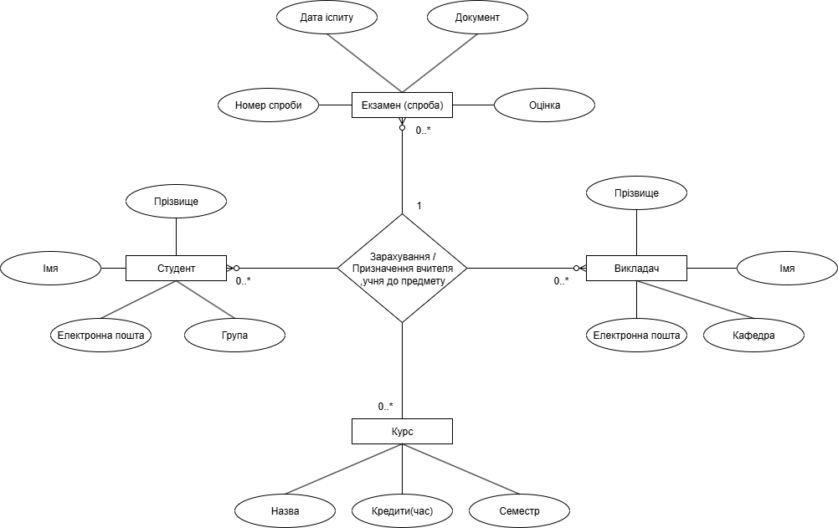
Рисунок 1 – ER-діаграма

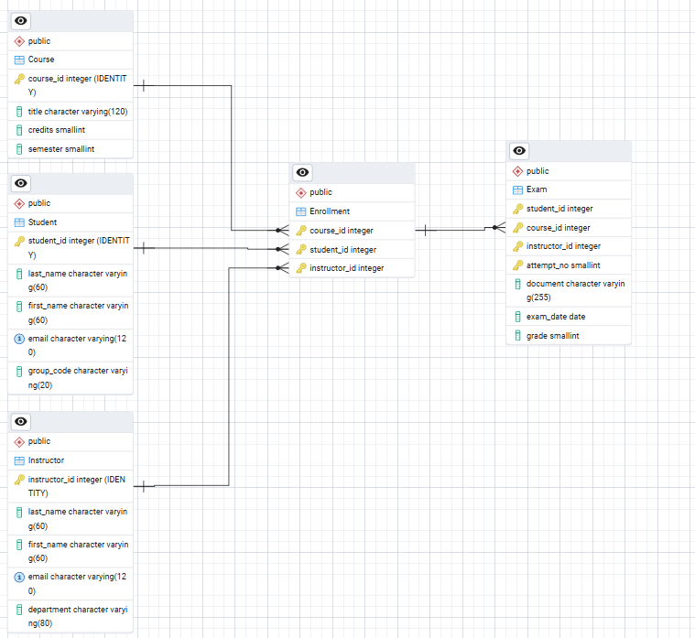
Рисунок 2– Схема бази даних у PostgresSQL

2.2.1. Схема меню користувача
У лабораторній роботі №2 використовується вже реалізований у попередній роботі консольний застосунок за шаблоном MVC, але модуль “Модель” переписаний з використанням ORM SQLAlchemy. Логіка контролера та структура меню для користувача залишилися незмінними.

ГОЛОВНЕ МЕНЮ
- CRUD: Student
- CRUD: Instructor
- CRUD: Course
- CRUD: Enrollment (трійки)
- CRUD: Exam (спроби)
- Генерація даних
- Пошуки (3 запити + час)
- Вихід

Опис пунктів головного меню
- CRUD: Student
Підменю: Перегляд | Додати | Оновити | Видалити | Назад
- Перегляд: вивід перших 50 записів (ID, ПІБ, email, group_code).
- Додати/Оновити: введення та базова валідація типів на рівні інтерфейсу; унікальність email та зовнішні ключі контролюються ORM/БД.
- Видалити: контроль зв’язку 1:N — якщо існують залежні записи в Enrollment/Exam, видалення блокується логікою контролера (перед виконанням операції ORM).
- CRUD: Instructor
Підменю: Перегляд | Додати | Оновити | Видалити | Назад
- Аналогічно до Student.
- Видалення заборонене при наявності залежних Enrollment/Exam (перевірка контролером через ORM + додатково тригер БД у межах ЛР №2).
- CRUD: Course
- Підменю: Перегляд | Додати | Оновити | Видалити | Назад
- Валідація credits і semester як smallint.
- Видалення заборонене за наявності залежних рядків у Enrollment/Exam (логіка контролера поверх обмежень FK).

- CRUD: Enrollment (трійки)
Підменю: Перегляд | Додати | Оновити | Видалити | Назад
- Перегляд: список “трійок” із назвами курсу та ПІБ студента/викладача (ORM-запит із JOIN через зв’язки між сутностями).
- Додати: перед вставкою перевіряється існування всіх трьох батьківських записів (Student, Course, Instructor).
- Оновити: не застосовується (PK — комбінація course_id, student_id, instructor_id), зміна “трійки” реалізується як видалення та повторна вставка.
- Видалити: заборонено, якщо є залежні Exam (контроль 1:N у контролері).
- CRUD: Exam (спроби)
Підменю: Перегляд | Додати | Оновити | Видалити | Назад
- Перегляд: список спроб із ПІБ, курсом, датою та оцінкою (ORM-запит із кількома JOIN).
- Додати: перед вставкою перевіряється наявність батьківської трійки в Enrollment; доступна автонумерація attempt_no (обчислення через ORM-запит MAX(attempt_no)+1).
- Оновити: редагуються неключові поля document, exam_date, grade, первинний ключ залишається незмінним.
- Видалити: видалення однієї спроби за комплексним PK (student_id, course_id, instructor_id, attempt_no).
- Генерація даних
Підменю: Student (N) | Instructor (~N/100) | Course (пул) | Enrollment | Exam | Масова генерація | Назад
- Генерація виконується SQL-запитами до PostgreSQL (через SQLAlchemy), із використанням функцій generate_series() та random(); Python-цикли не використовуються.
- Користувач задає параметр N; рекомендований порядок масової генерації: Student → Instructor → Course → Enrollment → Exam.
- Дублікати унікальних значень і конфлікти PK/FK обробляються на рівні БД (ON CONFLICT DO NOTHING) без виводу системних помилок у консолі.

- Пошуки (3 запити + час виконання)
Підменю: Пошук 1 | Пошук 2 | Пошук 3 | Назад
- Пошук 1. Student–Exam–Course: фільтри — group_code, діапазон оцінок (grade BETWEEN), шаблон назви курсу (ILIKE), діапазон дат іспиту (exam_date BETWEEN). Реалізовано ORM-запитом із відповідними фільтрами.
- Пошук 2. Агрегація Exam за Course й Instructor: параметри — діапазон дат, мінімальна кількість спроб у групі (HAVING COUNT(*)). Повертаються кількість спроб (attempts) та середній бал (avg_grade).
- Пошук 3. Хто (за останньою спробою) нижче порогу: параметри — semester, мінімальні credits, поріг grade. Враховується лише остання спроба (останній exam_date, при рівності — найбільший attempt_no) за допомогою віконної функції.
- Після кожного запиту виводиться час виконання (мс) — для аналізу ефективності індексів у межах цієї лабораторної роботи.
- Вихід
Завершення програми.

2.2. Мова програмування та використані бібліотеки
Мова програмування: Python 3.11.9

Бібліотеки:
- SQLAlchemy — ORM-фреймворк для Python, використовується для:
    - опису ORM-класів, що відповідають таблицям Student, Instructor, Course, Enrollment, Exam;
    - роботи з об’єктами (CRUD, пошуки) через Session;
    - побудови запитів із JOIN, фільтраціями, агрегаціями, віконними функціями.
- psycopg (v3) — драйвер доступу до PostgreSQL, використовується як нижній рівень для SQLAlchemy (postgresql+psycopg).
- python-dotenv — завантаження параметрів підключення до БД із файлу .env (змінна DATABASE_URL).
- Стандартна бібліотека:
    - os — робота з змінними середовища;
    - time — вимірювання часу виконання запитів (мс) для аналізу ефективності індексів;
    - datetime — валідація дат у консольному інтерфейсі;
    - typing — підказки типів у коді.

СУБД: PostgreSQL

Середовище для відлагодження SQL-запитів: pgAdmin 4 — використовується для:
- аналізу планів виконання (EXPLAIN ANALYZE) запитів із та без індексів;
- створення індексів (B-Tree, GIN, Hash), тригерів та тригерних функцій;
- демонстрації сценаріїв із різними рівнями ізоляції транзакцій (READ COMMITTED, REPEATABLE READ, SERIALIZABLE) у двох вікнах.

2.3. Завдання №1

2.3.1. Мета виконання
Перетворення модуля «Модель» з шаблону MVC РГР, який раніше працював безпосередньо з SQL-запитами через драйвер psycopg, у вигляд об’єктно-реляційної проекції (ORM) на основі бібліотеки SQLAlchemy.

2.3.2. Схема бази даних (таблиці та зв’язки)
У завданні №1 використовується та сама реляційна схема, що була спроєктована у ЛР №1:
- сутності: Student, Instructor, Course, Enrollment, Exam;
- зв’язки:
    - 3-мірний зв’язок Student – Course – Instructor реалізовано через асоціативну таблицю Enrollment з первинним ключем ⟨course_id, student_id, instructor_id⟩ та трьома зовнішніми ключами;
    - зв’язок Enrollment – Exam типу 1:N через складений PK/FK: Exam(student_id, course_id, instructor_id) → Enrollment(course_id, student_id, instructor_id).

2.3.3. Класи ORM та зв’язки між ними
Для реалізації ORM у бібліотеці SQLAlchemy створено окремий модуль orm_models.py, у якому:
- оголошено базовий клас Base (успадкований від DeclarativeBase);
- описано класи-сутності, які маплять таблиці 1:1:
    - Student → таблиця public."Student";
    - Instructor → таблиця public."Instructor";
    - Course → таблиця public."Course";
    - Enrollment → таблиця public."Enrollment" (асоціативна сутність);
    - Exam → таблиця public."Exam" (містить складений первинний та зовнішній ключ).

Приклад фрагмента опису сутності Student:

class Student(Base):
__tablename__ = 'Student'
__table_args__ = (
UniqueConstraint('email', name='uq_student_email'),
{'schema': 'public'},
)

student_id: Mapped[int] = mapped_column(Integer, primary_key=True, autoincrement=True)
last_name: Mapped[str] = mapped_column(String(60), nullable=False)
first_name: Mapped[str] = mapped_column(String(60), nullable=False)
email: Mapped[str] = mapped_column(String(120), nullable=False)
group_code: Mapped[str] = mapped_column(String(20), nullable=False)

enrollments: Mapped[List["Enrollment"]] = relationship(back_populates="student")

Асоціативна сутність Enrollment реалізує трійку (курс–студент–викладач) і містить складений первинний ключ та три зовнішні ключі:

class Enrollment(Base):
__tablename__ = 'Enrollment'

__table_args__ = (
PrimaryKeyConstraint('course_id', 'student_id', 'instructor_id', name='pk_enrollment'),
ForeignKeyConstraint(
['course_id'],
['public."Course".course_id'],
onupdate="CASCADE", ondelete="CASCADE"
),
ForeignKeyConstraint(
['student_id'],
['public."Student".student_id'],
onupdate="CASCADE", ondelete="CASCADE"
),
ForeignKeyConstraint(
['instructor_id'],
['public."Instructor".instructor_id'],
onupdate="CASCADE", ondelete="CASCADE"
),
{'schema': 'public'},
)

# зв’язки
course: Mapped["Course"] = relationship(back_populates="enrollments")
student: Mapped["Student"] = relationship(back_populates="enrollments")
instructor: Mapped["Instructor"] = relationship(back_populates="enrollments")

Сутність Exam містить:
- складений первинний ключ ⟨student_id, course_id, instructor_id, attempt_no⟩;
- складений зовнішній ключ на Enrollment(course_id, student_id, instructor_id);
- поле grade з обмеженням [CHK – 0..100] та attempt_no з [CHK – ≥1].

2.3.4. Переписування модуля «Модель» на ORM
Модуль model.py було переписано таким чином, щоб:
- замість ручного створення з’єднання через psycopg.connect() використовувати:
    - create_engine("postgresql+psycopg://...");
    - фабрику сесій sessionmaker;
- усі CRUD-операції над сутностями (student_list, course_create, exam_update тощо) виконувалися через об’єкти ORM і Session, але:
    - сигнатури методів (імена функцій, аргументи, типи повернення) залишилися без змін відносно РГР;
    - контролер (controller.py) та представлення (view.py) не потребували змін.

Фрагмент ініціалізації Model:

class Model:
def __init__(self, dsn: str):
# Нормалізація DSN до формату SQLAlchemy з драйвером psycopg3
def _normalize(url: str) -> str:
if url.startswith("postgres://"):
return url.replace("postgres://", "postgresql+psycopg://", 1)
if url.startswith("postgresql://"):
return url.replace("postgresql://", "postgresql+psycopg://", 1)
return url

self._dsn = _normalize(dsn)
self._engine = create_engine(self._dsn, pool_pre_ping=True, future=True)
self._Session = sessionmaker(bind=self._engine, expire_on_commit=False, future=True)

Для роботи з транзакціями використовується контекст-менеджер _session(), який забезпечує:
- автоматичний commit при успішному виконанні;
- rollback при винятках;
- трансляцію IntegrityError з боку SQLAlchemy у вихідні винятки psycopg (щоб обробка помилок у контролері залишилась без змін).

2.3.5. Приклади запитів у вигляді ORM
Приклади типових операцій, які в РГР виконувались через чистий SQL, а в ЛР №2 реалізовані на основі ORM.
1) Отримання списку студентів (student_list)
def student_list(self, limit=50, offset=0):
with self._session() as s:
res = s.execute(
select(Student).order_by(Student.student_id).limit(limit).offset(offset)
).scalars().all()
return [
{
"student_id": st.student_id,
"last_name": st.last_name,
"first_name": st.first_name,
"email": st.email,
"group_code": st.group_code,
} for st in res
]
2) Створення нового курсу (course_create)
def course_create(self, title: str, credits: int, semester: int) -> int:
with self._session() as s:
c = Course(title=title, credits=credits, semester=semester)
s.add(c)
s.flush()
return c.course_id
3) Складний запит із кількома JOIN і фільтрами (search_1)
def search_1(
self, group_code: str, grade_min: int, grade_max: int,
course_title_pattern: str, date_from: str, date_to: str
):
with self._session() as s:
q = (
select(
Student.student_id,
Student.last_name,
Student.first_name,
Course.title,
Exam.attempt_no,
Exam.exam_date,
Exam.grade,
)
.join(Enrollment, and_(
Enrollment.student_id == Exam.student_id,
Enrollment.course_id == Exam.course_id,
Enrollment.instructor_id == Exam.instructor_id,
))
.join(Student, Student.student_id == Exam.student_id)
.join(Course, Course.course_id == Exam.course_id)
.where(
Student.group_code == group_code,
Exam.grade.between(grade_min, grade_max),
Course.title.ilike(course_title_pattern),
Exam.exam_date.between(date_from, date_to),
)
.order_by(Student.last_name, Student.first_name, Exam.exam_date.desc())
)
rows = s.execute(q).all()
return [dict(r._mapping) for r in rows]
4) Визначення останньої спроби екзамену за допомогою віконної функції (search_3)

la = (
select(
Exam.student_id,
Exam.course_id,
Exam.instructor_id,
Exam.attempt_no,
Exam.document,
Exam.exam_date,
Exam.grade,
func.row_number()
.over(
partition_by=(Exam.student_id, Exam.course_id, Exam.instructor_id),
order_by=(Exam.exam_date.desc(), Exam.attempt_no.desc()),
)
.label("rn"),
)
).subquery("last_attempt")

2.4. Завдання №2

2.4.1. Мета виконання
Дослідження впливу різних типів індексів PostgreSQL на швидкодію запитів SELECT для вже наявної схеми БД. Для варіанту №11 передбачено використання індексів:
- GIN (для повнотекстового/підрядкового пошуку),
- Hash (для рівності по конкретному значенню).

2.4.2. Створення індексів згідно варіанту (GIN, Hash)
Для демонстрації індексування обрано:
- поле Student.group_code — фільтр за значенням групи (=),
- поле Course.title — пошук за шаблоном ILIKE '%Data%' / ILIKE '%data%'.

- Увімкнення розширення pg_trgm (для GIN+тріграми):

CREATE EXTENSION IF NOT EXISTS pg_trgm;

- Створення GIN-індексу для пошуку по назві курсу:є

CREATE INDEX IF NOT EXISTS idx_course_title_trgm_gin
ON public."Course"
USING GIN (title gin_trgm_ops);

- Створення Hash-індексу для фільтрації за групою студента:

CREATE INDEX IF NOT EXISTS idx_student_group_hash
ON public."Student"
USING HASH (group_code);

2.4.3. Набір тестових запитів
Для аналізу ефективності індексів виконано 5 запитів SELECT:
- Запит №1 — складний JOIN Exam + Enrollment + Student + Course з фільтрами:
- s.group_code = 'KP-21' (Hash-індекс),
- ex.grade BETWEEN 60 AND 90,
- c.title ILIKE '%Data%',
- ex.exam_date у діапазоні,
- сортування по ПІБ та даті іспиту.
- Запит №2 — агрегація Exam за курсами та викладачами:
- WHERE ex.exam_date BETWEEN ...,
- AND c.title ILIKE '%Data%',
- GROUP BY c.title, instructor,
- HAVING COUNT(*) >= 50,
- ORDER BY avg_grade DESC.
- Запит №3 — статистика по студентам однієї групи:
- JOIN Exam + Student,
- фільтр s.group_code = 'KP-21' (Hash-індекс),
- GROUP BY s.student_id,
- HAVING COUNT(*) >= 3,
- ORDER BY avg_grade DESC.
- Запит №4 — простий пошук курсів за назвою:

SELECT c.course_id, c.title, c.credits, c.semester
FROM "Course" c
WHERE c.title ILIKE '%data%'
ORDER BY c.title;

- Запит №5 — фільтрація студентів за умовою з порівнянням:

SELECT s.student_id, s.last_name, s.first_name, s.group_code
FROM "Student" s
WHERE s.group_code > 'KP-05'
ORDER BY s.group_code;

2.4.4. Результати вимірів та аналіз впливу індексів

2.4.4.1. Запит №1 — фільтр за групою та шаблоном назви курсу
Фрагмент запиту:

SELECT
s.student_id, s.last_name, s.first_name,
c.title, ex.attempt_no, ex.exam_date, ex.grade
FROM "Exam" ex
JOIN "Enrollment" en
ON en.student_id = ex.student_id
AND en.course_id = ex.course_id
AND en.instructor_id = ex.instructor_id
JOIN "Student" s
ON s.student_id = ex.student_id
JOIN "Course" c
ON c.course_id = ex.course_id
WHERE s.group_code = 'KP-21'
AND ex.grade BETWEEN 60 AND 90
AND c.title ILIKE '%Data%'
AND ex.exam_date BETWEEN DATE '2022-01-01' AND DATE '2025-12-31'
ORDER BY s.last_name, s.first_name, ex.exam_date DESC;

Час виконання:
- До індексів: Execution Time: 54.961 ms
- Після індексів: Execution Time: 54.365 ms (незначне покращення)
Ключові зміни в плані:
- До:
- Parallel Seq Scan on "Exam" з фільтром по grade і exam_date;
- Seq Scan on "Course" з фільтром title ILIKE '%Data%';
- Index Scan using pk_student на Student + фільтр по group_code (без спеціального індексу).
- Після:
- З’явився вузол
Parallel Bitmap Heap Scan on "Student" s з підлеглим Bitmap Index Scan on idx_student_group_hash (Index Cond: (group_code = 'KP-21'))
- Exam і Course як і раніше читаються послідовно (Parallel Seq Scan + Seq Scan), GIN-індекс на Course.title не використано (таблиця мала, патерн повертає дуже мало рядків → планувальник вирішив, що Seq Scan і так дешевий).
Висновок по запиту №1:
- Hash-індекс на group_code дозволив замінити фільтрацію студентів з Seq Scan/фільтром на Bitmap Index Scan + Parallel Bitmap Heap Scan, тобто швидко знайти лише потрібні рядки по групі.
- Загальний час змінився слабо, оскільки основна “важка” робота — це фільтрація великої таблиці Exam, яка як і раніше читається послідовно.
- GIN-індекс на Course.title не дав суттєвого ефекту через малий об’єм таблиці Course.
До:

"Gather Merge (cost=7177.47..7180.97 rows=30 width=291) (actual time=51.833..54.892 rows=458 loops=1)"
" Workers Planned: 2"
" Workers Launched: 2"
" -> Sort (cost=6177.45..6177.48 rows=15 width=291) (actual time=15.516..15.530 rows=153 loops=3)"
" Sort Key: s.last_name, s.first_name, ex.exam_date DESC"
" Sort Method: quicksort Memory: 51kB"
" Worker 0: Sort Method: quicksort Memory: 27kB"
" Worker 1: Sort Method: quicksort Memory: 25kB"
" -> Nested Loop (cost=14.13..6177.15 rows=15 width=291) (actual time=0.570..15.294 rows=153 loops=3)"
" -> Nested Loop (cost=13.69..6137.87 rows=15 width=307) (actual time=0.354..14.577 rows=153 loops=3)"
" -> Hash Join (cost=13.40..6029.02 rows=293 width=282) (actual time=0.226..8.907 rows=3444 loops=3)"
" Hash Cond: (ex.course_id = c.course_id)"
" -> Parallel Seq Scan on ""Exam"" ex (cost=0.00..5910.00 rows=39615 width=20) (actual time=0.005..7.084 rows=31164 loops=3)"
" Filter: ((grade >= 60) AND (grade <= 90) AND (exam_date >= '2022-01-01'::date) AND (exam_date <= '2025-12-31'::date))"
" Rows Removed by Filter: 68836"
" -> Hash (cost=13.38..13.38 rows=2 width=262) (actual time=0.296..0.296 rows=1 loops=2)"
" Buckets: 1024 Batches: 1 Memory Usage: 9kB"
" -> Seq Scan on ""Course"" c (cost=0.00..13.38 rows=2 width=262) (actual time=0.287..0.292 rows=1 loops=2)"
" Filter: ((title)::text ~~* '%Data%'::text)"
" Rows Removed by Filter: 8"
" -> Index Scan using pk_student on ""Student"" s (cost=0.29..0.37 rows=1 width=25) (actual time=0.002..0.002 rows=0 loops=10332)"
" Index Cond: (student_id = ex.student_id)"
" Filter: ((group_code)::text = 'KP-21'::text)"
" Rows Removed by Filter: 1"
" -> Index Only Scan using pk_enrollment on ""Enrollment"" en (cost=0.43..2.62 rows=1 width=12) (actual time=0.004..0.004 rows=1 loops=458)"
" Index Cond: ((course_id = ex.course_id) AND (student_id = ex.student_id) AND (instructor_id = ex.instructor_id))"
" Heap Fetches: 0"
"Planning Time: 0.589 ms"
"Execution Time: 54.961 ms"

Після:

"Gather Merge (cost=8991.18..9042.05 rows=436 width=291) (actual time=51.191..54.287 rows=458 loops=1)"
" Workers Planned: 2"
" Workers Launched: 2"
" -> Sort (cost=7991.16..7991.70 rows=218 width=291) (actual time=9.255..9.273 rows=153 loops=3)"
" Sort Key: s.last_name, s.first_name, ex.exam_date DESC"
" Sort Method: quicksort Memory: 53kB"
" Worker 0: Sort Method: quicksort Memory: 25kB"
" Worker 1: Sort Method: quicksort Memory: 25kB"
" -> Nested Loop (cost=1390.65..7982.69 rows=218 width=291) (actual time=1.073..8.990 rows=153 loops=3)"
" -> Hash Join (cost=1390.21..7411.77 rows=218 width=307) (actual time=1.066..8.594 rows=153 loops=3)"
" Hash Cond: (ex.course_id = c.course_id)"
" -> Parallel Hash Join (cost=1389.09..7403.08 rows=1960 width=45) (actual time=0.706..8.186 rows=1529 loops=3)"
" Hash Cond: (ex.student_id = s.student_id)"
" -> Parallel Seq Scan on ""Exam"" ex (cost=0.00..5910.00 rows=39615 width=20) (actual time=0.004..17.074 rows=93492 loops=1)"
" Filter: ((grade >= 60) AND (grade <= 90) AND (exam_date >= '2022-01-01'::date) AND (exam_date <= '2025-12-31'::date))"
" Rows Removed by Filter: 206508"
" -> Parallel Hash (cost=1352.71..1352.71 rows=2910 width=25) (actual time=0.679..0.679 rows=1632 loops=3)"
" Buckets: 8192 Batches: 1 Memory Usage: 384kB"
" -> Parallel Bitmap Heap Scan on ""Student"" s (cost=190.34..1352.71 rows=2910 width=25) (actual time=0.250..1.596 rows=4895 loops=1)"
" Recheck Cond: ((group_code)::text = 'KP-21'::text)"
" Heap Blocks: exact=1112"
" -> Bitmap Index Scan on idx_student_group_hash (cost=0.00..189.10 rows=4947 width=0) (actual time=0.172..0.172 rows=4895 loops=1)"
" Index Cond: ((group_code)::text = 'KP-21'::text)"
" -> Hash (cost=1.11..1.11 rows=1 width=262) (actual time=0.298..0.298 rows=1 loops=3)"
" Buckets: 1024 Batches: 1 Memory Usage: 9kB"
" -> Seq Scan on ""Course"" c (cost=0.00..1.11 rows=1 width=262) (actual time=0.290..0.294 rows=1 loops=3)"
" Filter: ((title)::text ~~* '%Data%'::text)"
" Rows Removed by Filter: 8"
" -> Index Only Scan using pk_enrollment on ""Enrollment"" en (cost=0.43..2.62 rows=1 width=12) (actual time=0.002..0.002 rows=1 loops=458)"
" Index Cond: ((course_id = ex.course_id) AND (student_id = ex.student_id) AND (instructor_id = ex.instructor_id))"
" Heap Fetches: 0"
"Planning Time: 0.854 ms"
"Execution Time: 54.365 ms"

2.4.4.2. Запит №2 — агрегація за курсами та викладачами
Фрагмент запиту:

SELECT
c.title,
(i.last_name || ' ' || i.first_name) AS instructor,
COUNT(*) AS attempts,
ROUND(AVG(ex.grade),1) AS avg_grade
FROM "Exam" ex
JOIN "Enrollment" en
ON en.student_id = ex.student_id
AND en.course_id = ex.course_id
AND en.instructor_id = ex.instructor_id
JOIN "Course" c
ON c.course_id = ex.course_id
JOIN "Instructor" i
ON i.instructor_id = ex.instructor_id
WHERE ex.exam_date BETWEEN DATE '2022-01-01' AND DATE '2025-12-31'
AND c.title ILIKE '%Data%'
GROUP BY c.title, i.last_name, i.first_name
HAVING COUNT(*) >= 50
ORDER BY avg_grade DESC;

Час виконання:
- До індексів: Execution Time: 82.038 ms
- Після індексів: Execution Time: 74.883 ms
Ключові моменти:
- В обох варіантах основна робота — це послідовний паралельний перегляд Exam з фільтром по exam_date, join із Course, додатковий join із Enrollment та Instructor, а потім GroupAggregate.
- GIN-індекс на Course.title знову не використовується: таблиця Course маленька, і Seq Scan із фільтром по ILIKE '%Data%' залишається дешевим.
Висновок по запиту №2:
- Індекси, створені за варіантом (Hash на Student.group_code, GIN на Course.title), у цьому запиті практично не використовуються, оскільки:
    - у WHERE немає фільтра за групою студента;
    - таблиця курсів мала, і планувальник обирає Seq Scan.
- Незначне прискорення часу виконання (82 → 75 мс) не можна напряму приписати індексам — це скоріше побічний ефект.

До:

"Sort (cost=8146.62..8148.29 rows=667 width=350) (actual time=81.795..81.828 rows=20 loops=1)"
" Sort Key: (round(avg(ex.grade), 1)) DESC"
" Sort Method: quicksort Memory: 26kB"
" -> Finalize GroupAggregate (cost=7820.26..8115.33 rows=667 width=350) (actual time=79.907..81.816 rows=20 loops=1)"
" Group Key: c.title, i.last_name, i.first_name"
" Filter: (count(*) >= 50)"
" -> Gather Merge (cost=7820.26..8057.18 rows=1852 width=318) (actual time=79.800..81.785 rows=60 loops=1)"
" Workers Planned: 2"
" Workers Launched: 2"
" -> Partial GroupAggregate (cost=6820.24..6843.39 rows=926 width=318) (actual time=47.767..48.984 rows=20 loops=3)"
" Group Key: c.title, i.last_name, i.first_name"
" -> Sort (cost=6820.24..6822.55 rows=926 width=280) (actual time=47.693..47.956 rows=10987 loops=3)"
" Sort Key: c.title, i.last_name, i.first_name"
" Sort Method: quicksort Memory: 1837kB"
" Worker 0: Sort Method: quicksort Memory: 597kB"
" Worker 1: Sort Method: quicksort Memory: 509kB"
" -> Nested Loop (cost=14.12..6774.61 rows=926 width=280) (actual time=0.472..40.215 rows=10987 loops=3)"
" -> Nested Loop (cost=13.84..6745.35 rows=926 width=268) (actual time=0.454..37.763 rows=10987 loops=3)"
" -> Hash Join (cost=13.40..5631.61 rows=926 width=276) (actual time=0.238..12.340 rows=10987 loops=3)"
" Hash Cond: (ex.course_id = c.course_id)"
" -> Parallel Seq Scan on ""Exam"" ex (cost=0.00..5285.00 rows=124976 width=14) (actual time=0.006..7.583 rows=100000 loops=3)"
" Filter: ((exam_date >= '2022-01-01'::date) AND (exam_date <= '2025-12-31'::date))"
" -> Hash (cost=13.38..13.38 rows=2 width=262) (actual time=0.221..0.221 rows=1 loops=3)"
" Buckets: 1024 Batches: 1 Memory Usage: 9kB"
" -> Seq Scan on ""Course"" c (cost=0.00..13.38 rows=2 width=262) (actual time=0.214..0.218 rows=1 loops=3)"
" Filter: ((title)::text ~~* '%Data%'::text)"
" Rows Removed by Filter: 8"
" -> Index Only Scan using pk_enrollment on ""Enrollment"" en (cost=0.43..1.20 rows=1 width=12) (actual time=0.002..0.002 rows=1 loops=32961)"
" Index Cond: ((course_id = ex.course_id) AND (student_id = ex.student_id) AND (instructor_id = ex.instructor_id))"
" Heap Fetches: 0"
" -> Memoize (cost=0.29..0.30 rows=1 width=24) (actual time=0.000..0.000 rows=1 loops=32961)"
" Cache Key: en.instructor_id"
" Cache Mode: logical"
" Hits: 19651 Misses: 20 Evictions: 0 Overflows: 0 Memory Usage: 3kB"
" Worker 0: Hits: 7438 Misses: 20 Evictions: 0 Overflows: 0 Memory Usage: 3kB"
" Worker 1: Hits: 5812 Misses: 20 Evictions: 0 Overflows: 0 Memory Usage: 3kB"
" -> Index Scan using pk_instructor on ""Instructor"" i (cost=0.28..0.29 rows=1 width=24) (actual time=0.002..0.002 rows=1 loops=60)"
" Index Cond: (instructor_id = en.instructor_id)"
"Planning Time: 0.679 ms"
"Execution Time: 82.038 ms"

Після:
"Sort (cost=24064.18..24065.01 rows=333 width=350) (actual time=70.477..74.793 rows=20 loops=1)"
" Sort Key: (round(avg(ex.grade), 1)) DESC"
" Sort Method: quicksort Memory: 26kB"
" -> Finalize GroupAggregate (cost=23774.38..24050.23 rows=333 width=350) (actual time=70.432..74.783 rows=20 loops=1)"
" Group Key: c.title, i.last_name, i.first_name"
" Filter: (count(*) >= 50)"
" -> Gather Merge (cost=23774.38..24007.73 rows=2000 width=318) (actual time=70.422..74.755 rows=60 loops=1)"
" Workers Planned: 2"
" Workers Launched: 2"
" -> Sort (cost=22774.36..22776.86 rows=1000 width=318) (actual time=45.808..45.811 rows=20 loops=3)"
" Sort Key: c.title, i.last_name, i.first_name"
" Sort Method: quicksort Memory: 26kB"
" Worker 0: Sort Method: quicksort Memory: 26kB"
" Worker 1: Sort Method: quicksort Memory: 26kB"
" -> Partial HashAggregate (cost=22714.53..22724.53 rows=1000 width=318) (actual time=45.761..45.766 rows=20 loops=3)"
" Group Key: c.title, i.last_name, i.first_name"
" Batches: 1 Memory Usage: 73kB"
" Worker 0: Batches: 1 Memory Usage: 73kB"
" Worker 1: Batches: 1 Memory Usage: 73kB"
" -> Hash Join (cost=36.06..22540.95 rows=13886 width=280) (actual time=1.056..43.331 rows=10987 loops=3)"
" Hash Cond: (en.instructor_id = i.instructor_id)"
" -> Nested Loop (cost=1.56..22469.85 rows=13886 width=268) (actual time=0.615..41.416 rows=10987 loops=3)"
" -> Hash Join (cost=1.12..5768.67 rows=13886 width=276) (actual time=0.313..13.322 rows=10987 loops=3)"
" Hash Cond: (ex.course_id = c.course_id)"
" -> Parallel Seq Scan on ""Exam"" ex (cost=0.00..5285.00 rows=124976 width=14) (actual time=0.007..8.272 rows=100000 loops=3)"
" Filter: ((exam_date >= '2022-01-01'::date) AND (exam_date <= '2025-12-31'::date))"
" -> Hash (cost=1.11..1.11 rows=1 width=262) (actual time=0.292..0.292 rows=1 loops=3)"
" Buckets: 1024 Batches: 1 Memory Usage: 9kB"
" -> Seq Scan on ""Course"" c (cost=0.00..1.11 rows=1 width=262) (actual time=0.284..0.288 rows=1 loops=3)"
" Filter: ((title)::text ~~* '%Data%'::text)"
" Rows Removed by Filter: 8"
" -> Index Only Scan using pk_enrollment on ""Enrollment"" en (cost=0.43..1.20 rows=1 width=12) (actual time=0.002..0.002 rows=1 loops=32961)"
" Index Cond: ((course_id = ex.course_id) AND (student_id = ex.student_id) AND (instructor_id = ex.instructor_id))"
" Heap Fetches: 0"
" -> Hash (cost=22.00..22.00 rows=1000 width=24) (actual time=0.433..0.434 rows=1000 loops=3)"
" Buckets: 1024 Batches: 1 Memory Usage: 67kB"
" -> Seq Scan on ""Instructor"" i (cost=0.00..22.00 rows=1000 width=24) (actual time=0.269..0.351 rows=1000 loops=3)"
"Planning Time: 0.505 ms"
"Execution Time: 74.883 ms"

2.4.4.3. Запит №3 — статистика по студентам групи (Hash-індекс працює добре)

Фрагмент запиту:
SELECT
s.student_id,
s.last_name,
s.first_name,
COUNT(*) AS exam_count,
ROUND(AVG(ex.grade),1) AS avg_grade
FROM "Exam" ex
JOIN "Student" s
ON s.student_id = ex.student_id
WHERE s.group_code = 'KP-21'
GROUP BY s.student_id, s.last_name, s.first_name
HAVING COUNT(*) >= 3
ORDER BY avg_grade DESC;

Час виконання:
- До створення GIN-індексу на Course.title: Execution Time: 0.033 ms
- Після створення GIN-індексу idx_course_title_trgm_gin: Execution Time: 0.027 ms
В обох випадках план виконання має однакову структуру:
- оператор Sort за полем title;
- під ним — Seq Scan on "Course" c з фільтром
- Filter: ((title)::text ~~* '%data%'::text)
- та повідомленням Rows Removed by Filter: 8 (тобто проглядається вся таблиця з ~9 записами).
Ключові моменти:
- GIN-індекс на полі title при цьому не використовується: планувальник PostgreSQL оцінює, що повний послідовний перегляд маленької таблиці Course буде дешевшим, ніж звернення до індексу.
- Незначне зменшення часу виконання з 0.033 ms до 0.027 ms є в межах похибки вимірювання й не свідчить про реальний виграш від індексу.
Висновок по запиту №3:
- Для дуже маленьких таблиць (на кшталт Course із кількома рядками) створення навіть «правильного» GIN-індексу на текстовому полі практично не дає виграшу.
- Планувальник цілком раціонально продовжує використовувати Seq Scan, оскільки його вартість нижча, ніж накладні витрати на доступ через індекс.
- Цей приклад демонструє, що індекс доцільно створювати лише тоді, коли:
    - таблиця достатньо велика;
    - відповідний фільтр (у нашому випадку ILIKE '%data%') реально зустрічається в запитах часто й відсікає суттєву частину рядків
До:
"Sort (cost=9211.71..9215.83 rows=1649 width=65) (actual time=45.570..46.732 rows=2158 loops=1)"
" Sort Key: (round(avg(ex.grade), 1)) DESC"
" Sort Method: quicksort Memory: 231kB"
" -> Finalize HashAggregate (cost=9045.26..9123.59 rows=1649 width=65) (actual time=44.560..46.191 rows=2158 loops=1)"
" Group Key: s.student_id"
" Filter: (count(*) >= 3)"
" Batches: 1 Memory Usage: 721kB"
" -> Gather (cost=7932.19..8971.06 rows=9894 width=65) (actual time=36.816..45.320 rows=2158 loops=1)"
" Workers Planned: 2"
" Workers Launched: 2"
" -> Partial HashAggregate (cost=6932.19..6981.66 rows=4947 width=65) (actual time=12.205..12.265 rows=719 loops=3)"
" Group Key: s.student_id"
" Batches: 1 Memory Usage: 721kB"
" Worker 0: Batches: 1 Memory Usage: 217kB"
" Worker 1: Batches: 1 Memory Usage: 217kB"
" -> Parallel Hash Join (cost=1897.67..6885.81 rows=6184 width=27) (actual time=2.649..11.554 rows=4987 loops=3)"
" Hash Cond: (ex.student_id = s.student_id)"
" -> Parallel Seq Scan on ""Exam"" ex (cost=0.00..4660.00 rows=125000 width=6) (actual time=0.003..10.035 rows=300005 loops=1)"
" -> Parallel Hash (cost=1861.29..1861.29 rows=2910 width=25) (actual time=2.619..2.619 rows=1632 loops=3)"
" Buckets: 8192 Batches: 1 Memory Usage: 384kB"
" -> Parallel Seq Scan on ""Student"" s (cost=0.00..1861.29 rows=2910 width=25) (actual time=0.007..7.191 rows=4895 loops=1)"
" Filter: ((group_code)::text = 'KP-21'::text)"
" Rows Removed by Filter: 95107"
"Planning Time: 0.740 ms"
"Execution Time: 46.997 ms"
Після:
"Sort (cost=8703.13..8707.25 rows=1649 width=65) (actual time=36.158..37.413 rows=2158 loops=1)"
" Sort Key: (round(avg(ex.grade), 1)) DESC"
" Sort Method: quicksort Memory: 231kB"
" -> Finalize HashAggregate (cost=8536.68..8615.01 rows=1649 width=65) (actual time=34.809..36.708 rows=2158 loops=1)"
" Group Key: s.student_id"
" Filter: (count(*) >= 3)"
" Batches: 1 Memory Usage: 721kB"
" -> Gather (cost=7423.61..8462.48 rows=9894 width=65) (actual time=31.909..35.444 rows=2717 loops=1)"
" Workers Planned: 2"
" Workers Launched: 2"
" -> Partial HashAggregate (cost=6423.61..6473.08 rows=4947 width=65) (actual time=11.211..11.316 rows=906 loops=3)"
" Group Key: s.student_id"
" Batches: 1 Memory Usage: 721kB"
" Worker 0: Batches: 1 Memory Usage: 217kB"
" Worker 1: Batches: 1 Memory Usage: 337kB"
" -> Parallel Hash Join (cost=1389.09..6377.23 rows=6184 width=27) (actual time=0.717..10.416 rows=4987 loops=3)"
" Hash Cond: (ex.student_id = s.student_id)"
" -> Parallel Seq Scan on ""Exam"" ex (cost=0.00..4660.00 rows=125000 width=6) (actual time=0.005..5.372 rows=150002 loops=2)"
" -> Parallel Hash (cost=1352.71..1352.71 rows=2910 width=25) (actual time=0.677..0.677 rows=1632 loops=3)"
" Buckets: 8192 Batches: 1 Memory Usage: 384kB"
" -> Parallel Bitmap Heap Scan on ""Student"" s (cost=190.34..1352.71 rows=2910 width=25) (actual time=0.238..1.601 rows=4895 loops=1)"
" Recheck Cond: ((group_code)::text = 'KP-21'::text)"
" Heap Blocks: exact=1112"
" -> Bitmap Index Scan on idx_student_group_hash (cost=0.00..189.10 rows=4947 width=0) (actual time=0.157..0.157 rows=4895 loops=1)"
" Index Cond: ((group_code)::text = 'KP-21'::text)"
"Planning Time: 0.236 ms"
"Execution Time: 37.628 ms"

2.4.4.4. Запит №4 — пошук курсу по шаблону (кейс із малою таблицею)

Фрагмент запиту:

SELECT
c.course_id,
c.title,
c.credits,
c.semester
FROM "Course" c
WHERE c.title ILIKE '%data%'
ORDER BY c.title;

Час виконання:
- До індексів: Execution Time: 0.033 ms
- Після індексів: Execution Time: 0.027 ms

План виконання (до і після):
- В обох випадках — Seq Scan on "Course" c з фільтром title ILIKE '%data%' та коротким Sort для ORDER BY.
- GIN-індекс idx_course_title_trgm_gin не використовується — планер оцінює, що:
    - таблиця Course містить дуже мало рядків (усього ~9–10 курсів),
    - читання всієї таблиці та фільтрація буде дешевшою, ніж доступ через індекс.
Висновок по запиту №4:
- Інколи індекс не дає виграшу, якщо таблиця маленька й сканування цілком займає мікросекунди.
- PostgreSQL коректно вирішує, що витрати на використання GIN-індексу більші, ніж виграш, і продовжує використовувати Seq Scan.
- Легка різниця в часі (0.033 → 0.027 ms) — шум вимірювань, а не результат індекса.

2.4.4.5. Запит №5 — випадок, де Hash-індекс не підходить (оператор >)

Фрагмент запиту:

SELECT
s.student_id,
s.last_name,
s.first_name,
s.group_code
FROM "Student" s
WHERE s.group_code > 'KP-05'
ORDER BY s.group_code;

Час виконання:
- До індексів: Execution Time: 71.904 ms
- Після індексів: Execution Time: 66.202 ms
План виконання (до/після):
  - В обох випадках:
    - Seq Scan on "Student" s з фільтром group_code > 'KP-05',
    - Sort по group_code (із використанням external merge при великій кількості рядків).
  - Hash-індекс idx_student_group_hash не може бути використаний, бо він оптимізований лише для оператора рівності =, а не для порівнянь >, <, BETWEEN.
Висновок по запиту №5:
  - Hash-індекс — це структура для швидкого доступу до конкретного значення (точного збігу).
  - Умова group_code > 'KP-05' вимагає відсортувати/переглянути діапазон значень, а Hash не вміє ефективно проходити “по порядку”.
  - Планувальник залишає Seq Scan як єдиний адекватний варіант.

2.5. Завдання №3

2.5.1. Мета виконання

Розробка та відлагодження тригера в СУБД PostgreSQL для існуючої схеми БД, який:
  - відповідає варіанту №11 тип тригера – BEFORE UPDATE, DELETE;
  - виконується до операцій зміни/видалення рядків;
  - містить:
    - обробку запису OLD / NEW,
    - умовні оператори (IF...ELSIF...END IF),
    - курсоровий цикл для обходу пов’язаних записів,
    - обробку виключних ситуацій (EXCEPTION).
Тригер реалізовано на таблиці Instructor, без додавання нових таблиць. Логіка тригера контролює коректність видалення викладача та оновлення його email/department.

2.5.2. Опис логіки тригера
Тригер trg_instructor_before_update_delete виконує такі дії:

- BEFORE DELETE на Instructor:
  - за допомогою курсора проходить усі записи в таблиці Enrollment, які посилаються на поточного викладача (instructor_id = OLD.instructor_id), і рахує їх кількість;
  - додатково виконує SELECT COUNT(*) по таблиці Exam для цього ж викладача;
  - якщо кількість пов’язаних записів у Enrollment або Exam > 0:
    - піднімає виняток EXCEPTION з кодом foreign_key_violation (ERRCODE '23503') і текстом:
    - Видалення викладача N заборонено: знайдено X рядків в Enrollment і Y в Exam.
    - видалення блокується;
  - якщо залежних записів немає:
    - виводить RAISE NOTICE, що видалення дозволено;
    - операція DELETE продовжується.

- BEFORE UPDATE на Instructor:
  - якщо змінюється email:
    - перевіряє, чи містить нове значення NEW.email символ '@';
    - якщо ні — піднімає EXCEPTION з повідомленням про некоректний email (валідація даних);
    - якщо так — виводить RAISE NOTICE із старим і новим значенням email.
  - якщо змінюється department:
    - виводить RAISE NOTICE про зміну кафедри;
  - вся логіка гілки UPDATE обгорнута в блок BEGIN ... EXCEPTION ... END, який перехоплює будь-яку помилку всередині тригера та формує зрозуміле повідомлення.

2.5.3. Текст тригера

-- ============================================================
-- ЛР2, завдання 3. Варіант 11: BEFORE UPDATE, DELETE
-- Тригер на public."Instructor"
-- ============================================================

-- 1) Видаляємо тригер, якщо він вже існує
DO $$
BEGIN
IF EXISTS (
SELECT 1
FROM pg_trigger
WHERE tgname = 'trg_instructor_before_update_delete'
AND tgrelid = 'public."Instructor"'::regclass
) THEN
EXECUTE 'DROP TRIGGER trg_instructor_before_update_delete ON public."Instructor"';
END IF;
END;
$$;

-- 2) Створюємо / перезатираємо функцію-тригер
CREATE OR REPLACE FUNCTION public.fn_instructor_before_ud()
RETURNS trigger
LANGUAGE plpgsql
AS $$
DECLARE
-- курсор по всіх Enrollment для цього викладача
enr_cur CURSOR FOR
SELECT e.course_id, e.student_id, e.instructor_id
FROM public."Enrollment" e
WHERE e.instructor_id = OLD.instructor_id;

enr_row RECORD;
enr_count integer := 0;
exam_count integer := 0;
BEGIN
-- =========================
-- Гілка для BEFORE DELETE
-- =========================
IF TG_OP = 'DELETE' THEN

-- Курсорний цикл по Enrollment
OPEN enr_cur;
LOOP
FETCH enr_cur INTO enr_row;
EXIT WHEN NOT FOUND;
enr_count := enr_count + 1;
END LOOP;
CLOSE enr_cur;

SELECT COUNT(*) INTO exam_count
FROM public."Exam" ex
WHERE ex.instructor_id = OLD.instructor_id;

-- Якщо є хоча б один залежний запис — забороняємо видалення
IF enr_count > 0 OR exam_count > 0 THEN
RAISE EXCEPTION
'Видалення викладача % заборонено: знайдено % рядків в Enrollment і % в Exam.',
OLD.instructor_id, enr_count, exam_count
USING ERRCODE = '23503'; -- foreign_key_violation
ELSE
RAISE NOTICE
'Видалення викладача % дозволено: залежних рядків не знайдено.',
OLD.instructor_id;
END IF;

RETURN OLD; -- для BEFORE DELETE повертаємо OLD

-- =========================
-- Гілка для BEFORE UPDATE
-- =========================
ELSIF TG_OP = 'UPDATE' THEN
BEGIN
-- Якщо змінюється email
IF NEW.email IS DISTINCT FROM OLD.email THEN
IF position('@' IN NEW.email) = 0 THEN
RAISE EXCEPTION
'Невірний email "%". Поле email має містити "@".',
NEW.email
USING ERRCODE = '22000'; -- data exception
END IF;

RAISE NOTICE
'Викладачу % змінено email з % на %',
NEW.instructor_id, OLD.email, NEW.email;
END IF;

-- Якщо змінюється кафедра
IF NEW.department IS DISTINCT FROM OLD.department THEN
RAISE NOTICE
'Викладачу % змінено кафедру з % на %',
NEW.instructor_id, OLD.department, NEW.department;
END IF;

EXCEPTION
WHEN others THEN
RAISE EXCEPTION
'Помилка в тригері fn_instructor_before_ud() при оновленні викладача %: %',
COALESCE(NEW.instructor_id, OLD.instructor_id), SQLERRM;
END;

RETURN NEW; -- для BEFORE UPDATE повертаємо NEW
END IF;

RETURN NEW;
END;
$$;

-- 3) Створюємо тригер
CREATE TRIGGER trg_instructor_before_update_delete
BEFORE UPDATE OR DELETE
ON public."Instructor"
FOR EACH ROW
EXECUTE FUNCTION public.fn_instructor_before_ud();

2.5.4. Приклади виконання тригера (команди та результати)

2.5.4.1. Видалення викладача без залежних записів (DELETE – успішно)

Створюємо тимчасового викладача, якого ніде не використовують:

INSERT INTO public."Instructor"(last_name, first_name, email, department)
VALUES ('TempLast', 'TempFirst', 'temp_instructor@example.com', 'TempDept')
RETURNING instructor_id;

Виконуємо видалення:

DELETE FROM public."Instructor"
WHERE instructor_id = 1002;

Очікуваний результат:
  - тригер перевіряє Enrollment і Exam, знаходить 0 рядків;
  - виводить NOTICE про дозвіл видалення;
  - запис з Instructor реально видаляється.

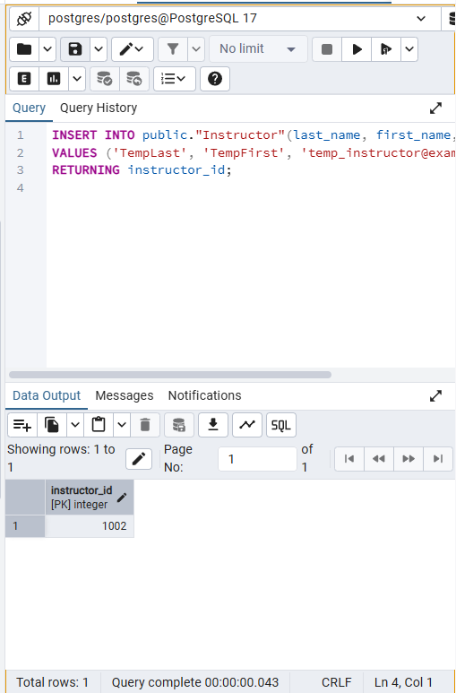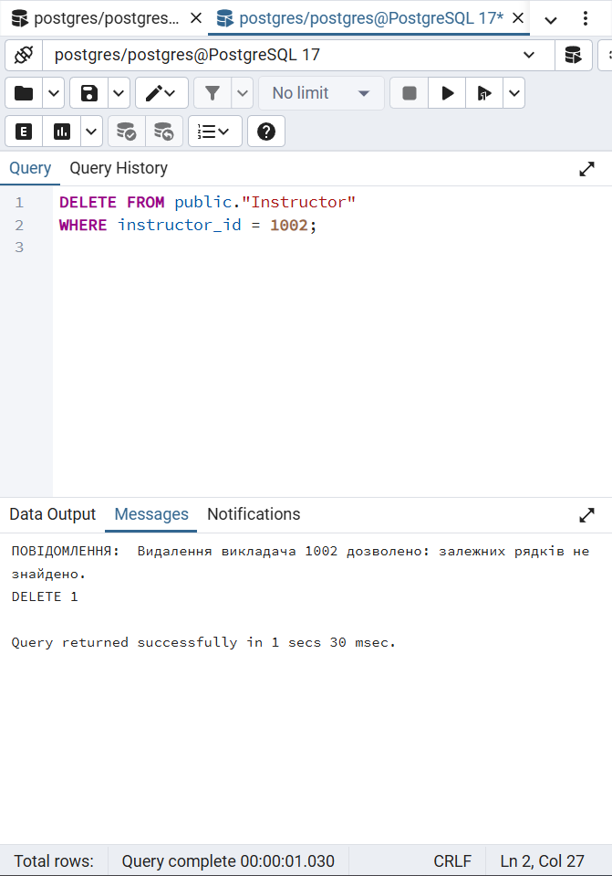

2.5.4.2. Видалення викладача з залежними записами (DELETE – заблоковано)

- Обираємо викладача, який використовується в Enrollment/Exam:

SELECT DISTINCT i.instructor_id, i.last_name, i.first_name
FROM public."Instructor" i
JOIN public."Enrollment" e ON e.instructor_id = i.instructor_id
LIMIT 1;

- Пробуємо його видалити:

DELETE FROM public."Instructor"
WHERE instructor_id = 70;

Результат:
  - в тригері:
    - курсор проходить по Enrollment і рахує пов’язані рядки;
    - окремо рахується кількість записів у Exam;
    - за умови enr_count > 0 OR exam_count > 0 викликається RAISE EXCEPTION .. USING ERRCODE = '23503'.
  - у pgAdmin4 буде показано помилку, наприклад:

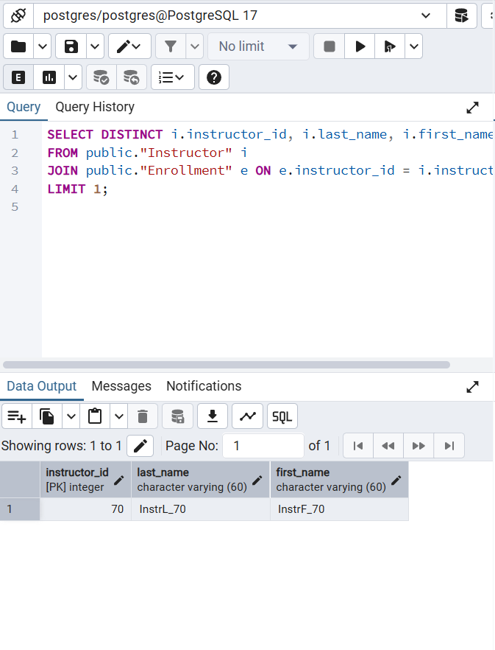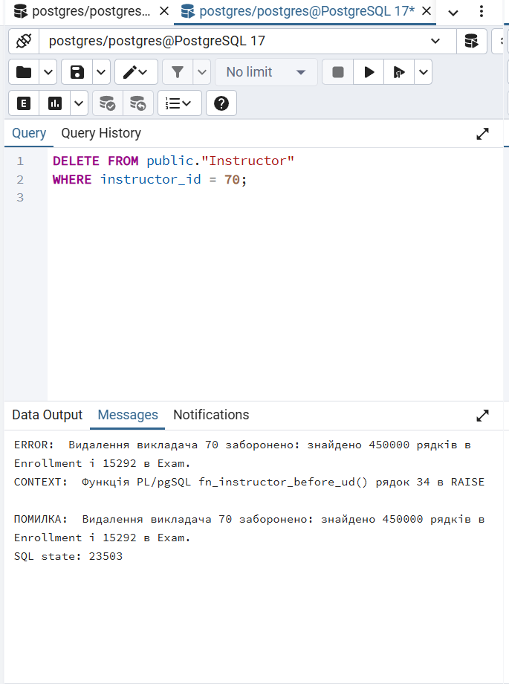

2.5.4.3. Оновлення email із коректним значенням (UPDATE – успішно)

Вибираємо будь-якого викладача:

SELECT instructor_id, email, department
FROM public."Instructor"
ORDER BY instructor_id
LIMIT 1;

Виконуємо оновлення email:

UPDATE public."Instructor"
SET email = 'new_email@example.com'
WHERE instructor_id = 1;

Результат:
  - тригер у гілці UPDATE бачить, що NEW.email змінився;
  - перевіряє наявність символу '@' → умова виконана (email коректний);
  - виводить NOTICE на кшталт:
  - Викладачу 1 змінено email з old_email на new_email
  - UPDATE виконується успішно.

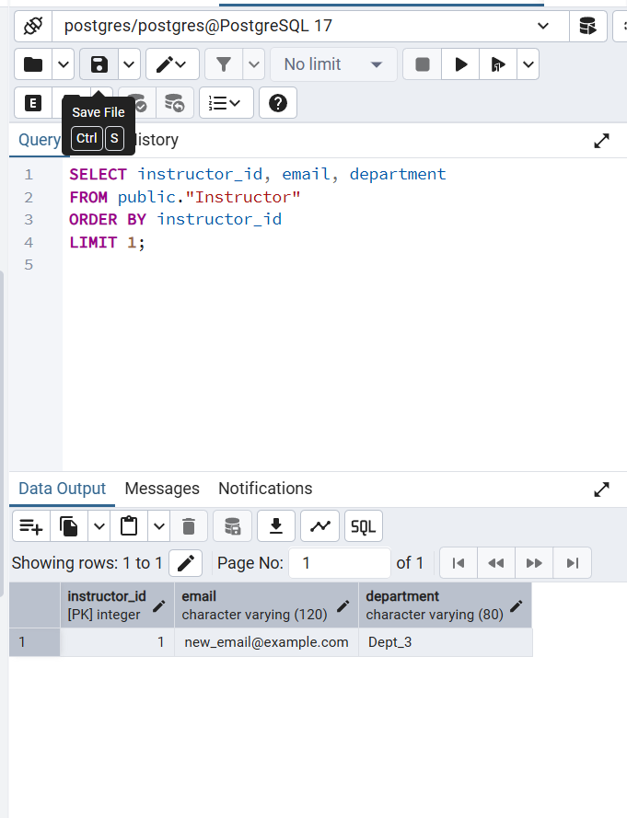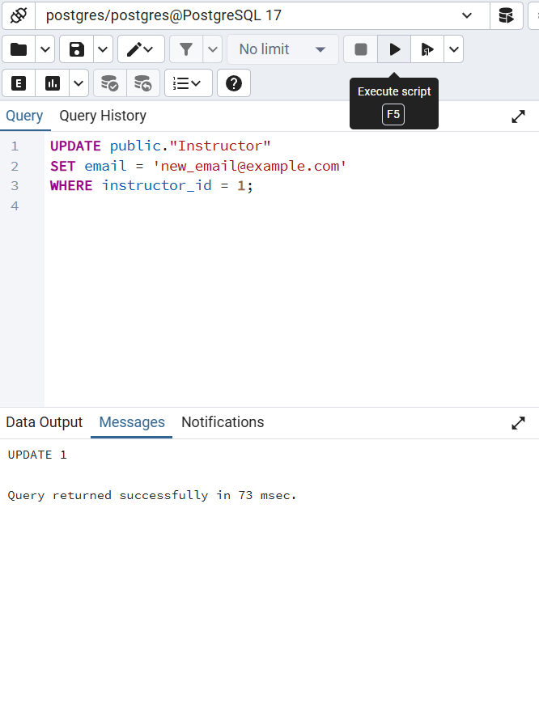

2.5.4.4. Оновлення email із некоректним форматом (UPDATE – заблоковано)

Знову використовуємо того ж викладача (instructor_id = 1):

UPDATE public."Instructor"
SET email = 'wrong_email_without_at'
WHERE instructor_id = 1;

Результат:
- в тригері: position('@' IN NEW.email) = 0 → тригер піднімає EXCEPTION, наприклад:

ERROR: Невірний email "wrong_email_without_at". Поле email має містити "@".

- оновлення відкатується, email залишається попереднім.

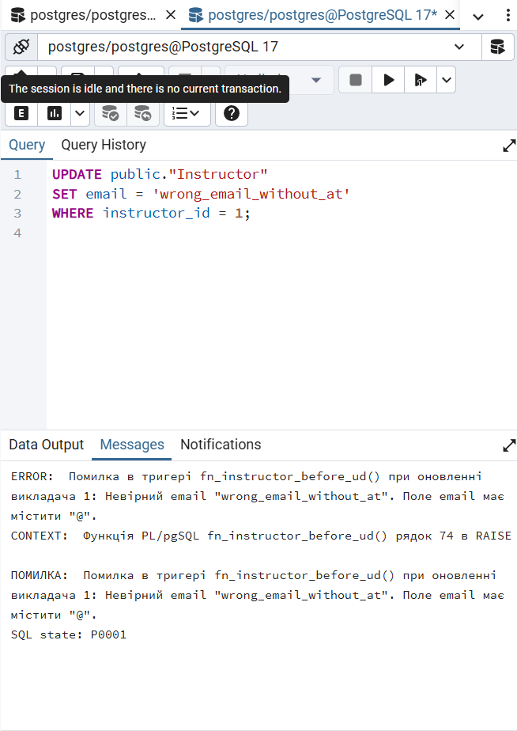

2.6. Завдання №4

2.6.1. Мета виконання
Продемонструвати роботу рівнів ізоляції транзакцій READ COMMITTED, REPEATABLE READ та SERIALIZABLE у PostgreSQL;

Показати на реальних прикладах виникнення класичних феноменів конкурентного доступу:
  - нестабільні (повторювані) читання (non-repeatable read),
  - фантомні рядки (phantom read),
  - аномалія запису / write skew;

Показати, як підвищення рівня ізоляції послідовно усуває ці феномени;

Задокументувати хід виконання запитів і результати в двох транзакціях (T1, T2) для кожного рівня ізоляції.

2.6.2. Загальні налаштування та підготовка
Перед виконанням сценаріїв у різних сесіях робиться:
  - явний початок транзакції:
BEGIN;
  - встановлення потрібного рівня ізоляції:

SET TRANSACTION ISOLATION LEVEL READ COMMITTED;
-- або
SET TRANSACTION ISOLATION LEVEL REPEATABLE READ;
-- або
SET TRANSACTION ISOLATION LEVEL SERIALIZABLE;

Для прикладів були попередньо підготовлені:
  - тестовий студент для READ COMMITTED / REPEATABLE READ (нестабільне читання) в таблиці Student;
  - конкретна трійка (student_id, course_id, instructor_id) з таблиці Exam для демонстрації фантомних рядків;
  - трійка з двома “позитивними” спробами (grade ≥ 60) в Exam для демонстрації write skew на REPEATABLE READ та його усунення на SERIALIZABLE.

2.6.2.1. Студент для тесту READ COMMITTED/REPEATABLE READ

INSERT INTO public."Student"(last_name, first_name, email, group_code)
VALUES ('IsoTest', 'NonRep', 'iso_nonrep@example.com', 'KP-99')
RETURNING student_id;

student_id → <SID_NONREP>.

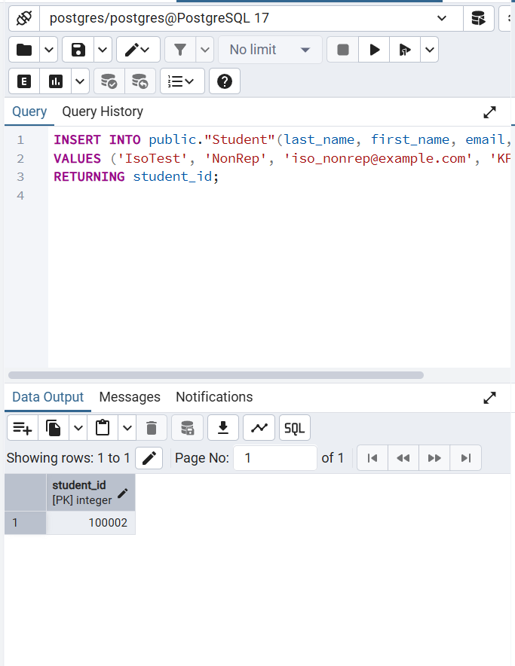

2.6.2.2. Трійка для тесту PHANTOM (Exam)

Знайдемо будь-який запис у Exam (щоб не плодити зайвих):

SELECT DISTINCT ex.student_id, ex.course_id, ex.instructor_id
FROM public."Exam" ex
LIMIT 1;

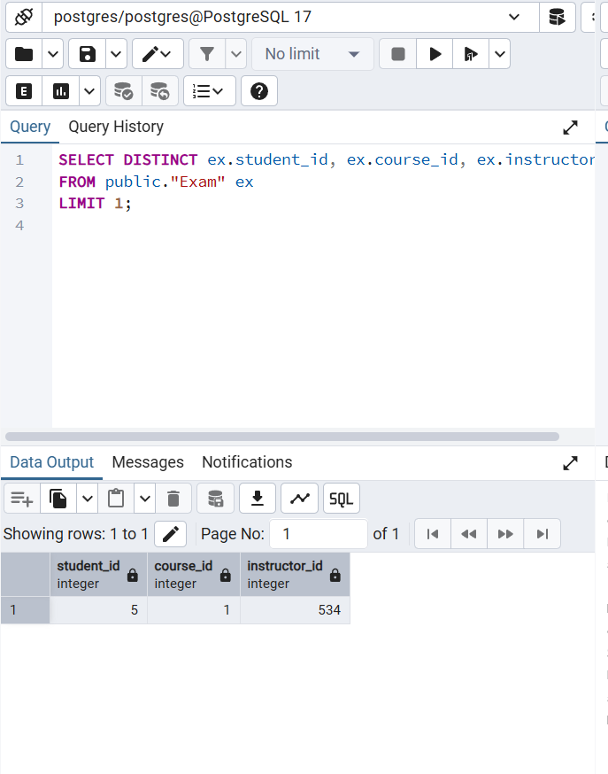

student_id → <SID_PH>,
course_id → <CID_PH>,
instructor_id → <IID_PH>.

2.6.2.3. Дані для сценарію SERIALIZABLE (write skew)

Нам треба трійка з двома “хорошими” спробами grade >= 60.
Знайдемо будь-який Enrollment:

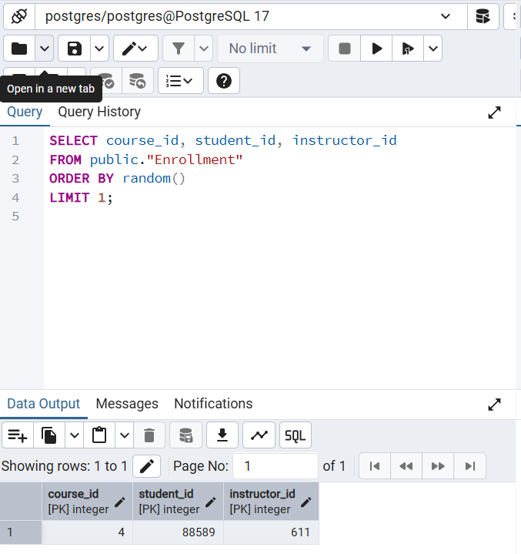

student_id → <SID_SER>,
course_id → <CID_SER>,
instructor_id → <IID_SER>.

Створимо дві спроби екзамену з високою оцінкою:

INSERT INTO public."Exam"(student_id, course_id, instructor_id, attempt_no, document, exam_date, grade)
VALUES
(88589, 4, 611, 10001, 'iso_serial1', CURRENT_DATE, 90),
(88589, 4, 611, 10002, 'iso_serial2', CURRENT_DATE, 90)
ON CONFLICT DO NOTHING;

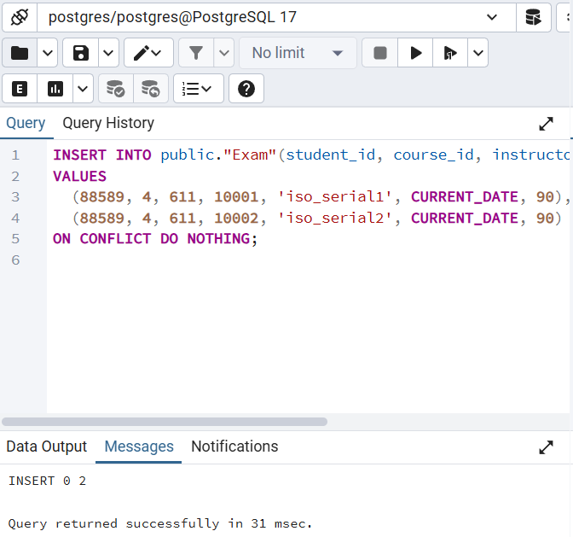

2.6.3. READ COMMITTED: нестабільні читання та фантомні рядки

2.6.3.1. Нестабільне читання (non-repeatable read)

Ідея: при READ COMMITTED транзакція T1 бачить “свіженні” коміти інших транзакцій під час повторного виконання того самого SELECT.

Сценарій T1 (перше вікно):
- Початок транзакції і встановлення рівня, перше читання студента:

BEGIN;
SET TRANSACTION ISOLATION LEVEL READ COMMITTED;

SELECT student_id, email
FROM "Student"
WHERE student_id = 100002;

  - → фіксується початковий email.
T2 (друге вікно):
- Оновлення email того ж студента та коміт:

BEGIN;
SET TRANSACTION ISOLATION LEVEL READ COMMITTED;

UPDATE "Student"
SET email = 'iso_nonrep_updated1@example.com'
WHERE student_id = 100002;

COMMIT;

Повернення до T1:
- Повторне читання в тій же T1:

SELECT student_id, email
FROM "Student"
WHERE student_id = 100002;

  - → значення email змінилося в межах однієї транзакції T1.
- Завершення T1:

COMMIT;

Феномен: одні й ті ж SELECT у T1 дають різні результати → non-repeatable read.

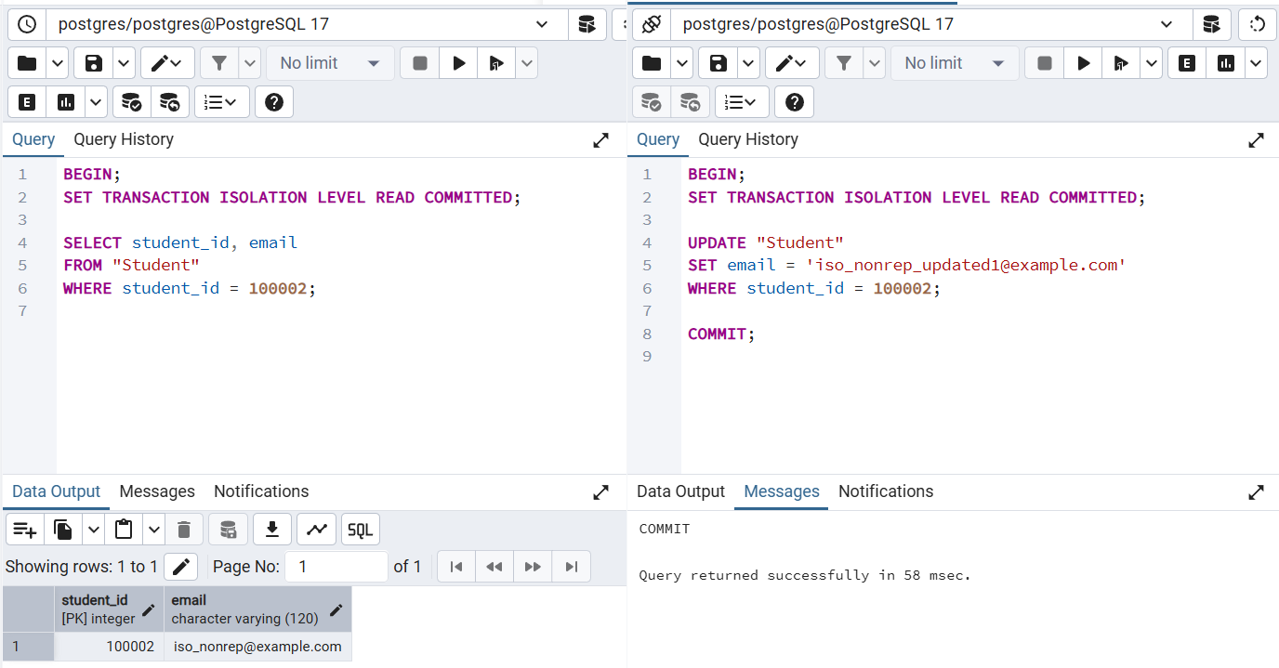
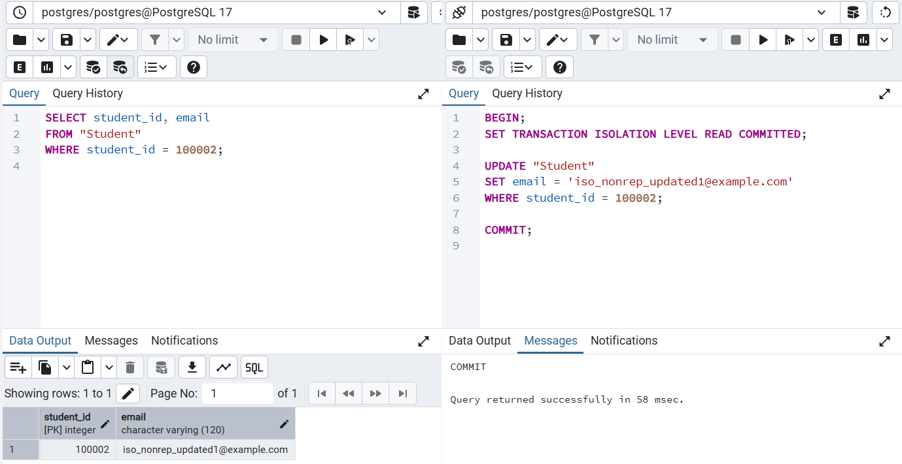
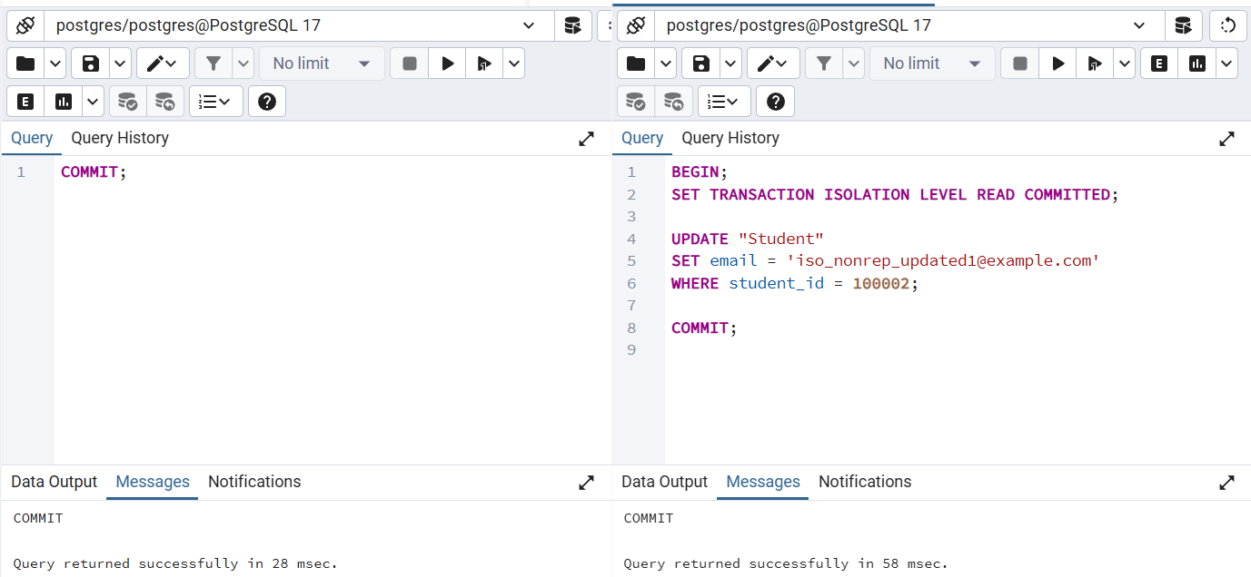

2.6.3.2. Фантомні рядки (phantom read)
Ідея: при READ COMMITTED кількість рядків, що задовольняють умову, може змінитися між двома SELECT у межах однієї транзакції T1, якщо T2 додасть новий рядок.
Сценарій (T1):
- Початок транзакції, перше читання кількості екзаменів для заданої трійки (наприклад, <SID_PH>, <CID_PH>, <IID_PH>):

BEGIN;
SET TRANSACTION ISOLATION LEVEL READ COMMITTED;

SELECT COUNT(*) AS cnt_before
FROM "Exam"
WHERE student_id = 5
AND course_id = 1
AND instructor_id = 534
AND exam_date >= DATE '2020-01-01';

T2:
- Додавання нової спроби іспиту та коміт:
BEGIN;
SET TRANSACTION ISOLATION LEVEL READ COMMITTED;

INSERT INTO "Exam"(student_id, course_id, instructor_id, attempt_no, document, exam_date, grade)
VALUES (
5, 1, 534,
9500,
'iso_phantom',
CURRENT_DATE,
75
);

COMMIT;
Повернення до T1:
- Повторне читання в T1:

SELECT COUNT(*) AS cnt_after
FROM "Exam"
WHERE student_id = 5
AND course_id = 1
AND instructor_id = 534
AND exam_date >= DATE '2020-01-01';

- → cnt_after > cnt_before — з’явився новий рядок, якого T1 “не бачила” під час першого SELECT.
- Завершення T1:

COMMIT;

Феномен: між двома читаннями в T1 “з’явився” новий рядок → phantom read.

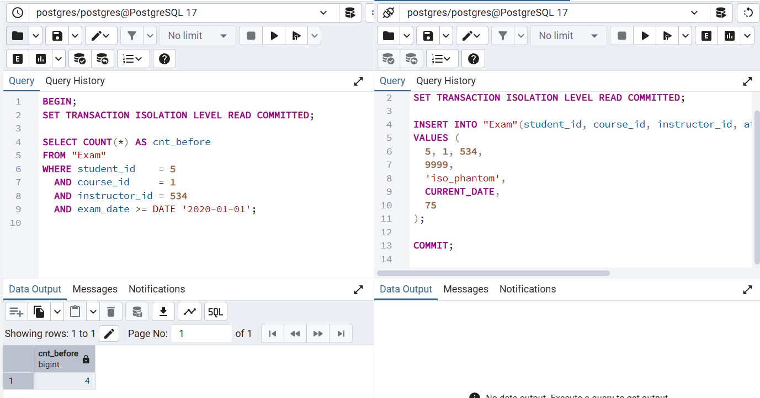
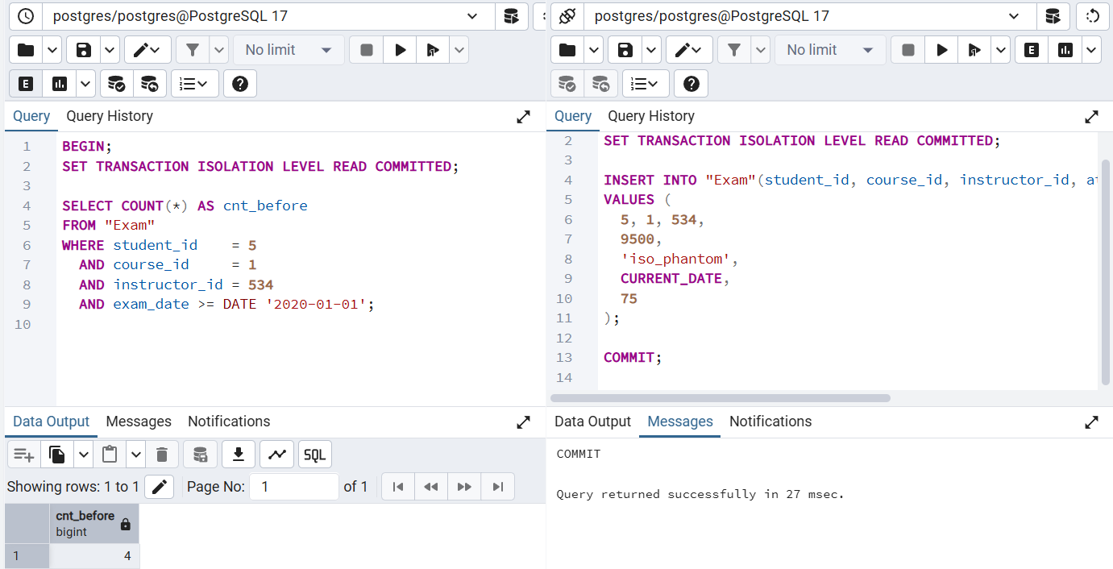
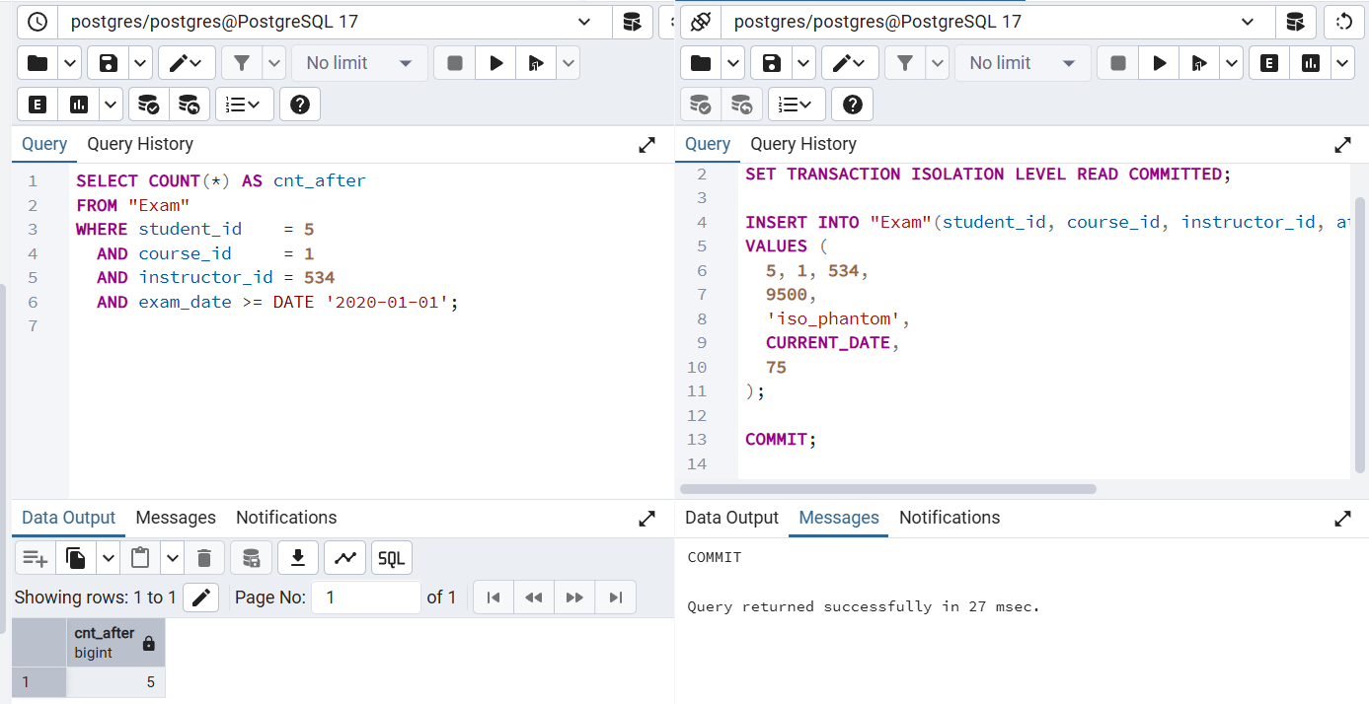

2.6.4. REPEATABLE READ: усунення нестабільних читань та фантомів

2.6.4.1. Випадок non-repeatable read усунуто
Повторюємо сценарій зі студентом <SID_NONREP>, але тепер на REPEATABLE READ.

T1:

BEGIN;
SET TRANSACTION ISOLATION LEVEL REPEATABLE READ;

SELECT student_id, email
FROM "Student"
WHERE student_id = 100002;
-- зафіксовано деякий email

T2:

BEGIN;
SET TRANSACTION ISOLATION LEVEL REPEATABLE READ;

UPDATE "Student"
SET email = 'iso_nonrep_rr@example.com'
WHERE student_id = 100002;

COMMIT;

T1 (повторний SELECT):

SELECT student_id, email
FROM "Student"
WHERE student_id = 100002;
-- T1 продовжує бачити старе значення email

Результат: обидва SELECT у T1 повертають однаковий email, хоча T2 вже його змінила. Нестабільне читання усунено завдяки snapshot-ізоляції REPEATABLE READ.

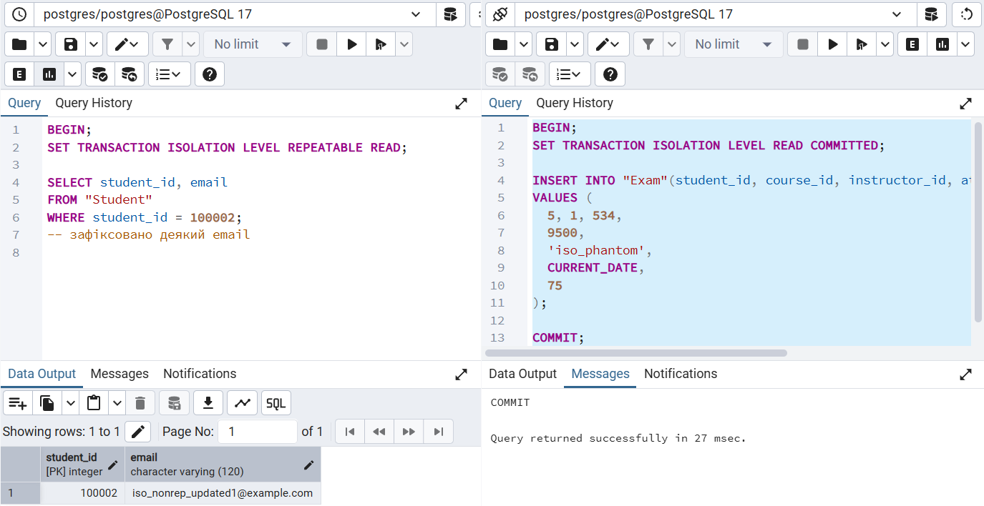
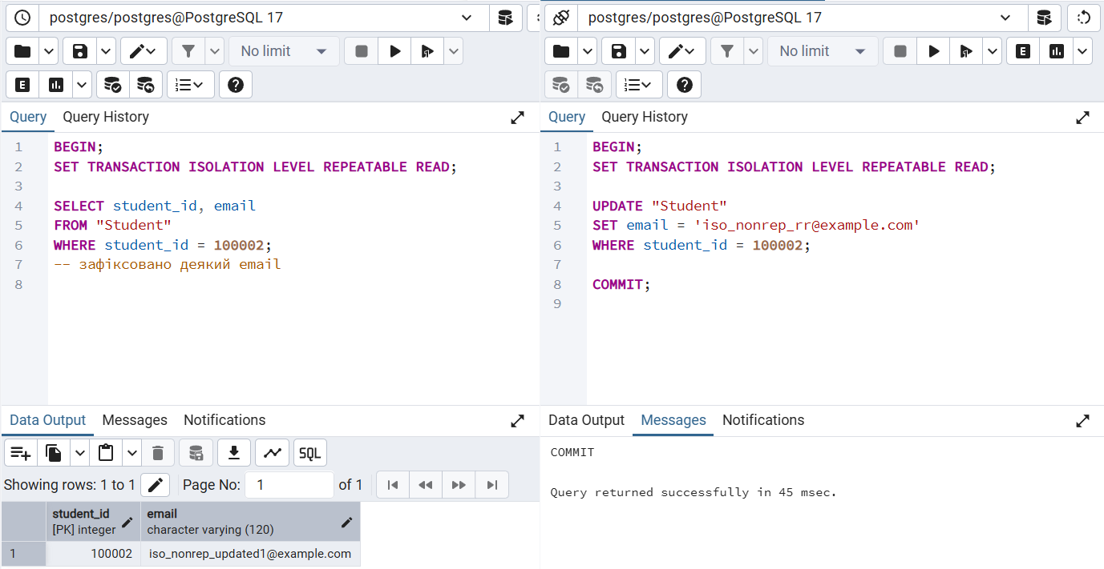
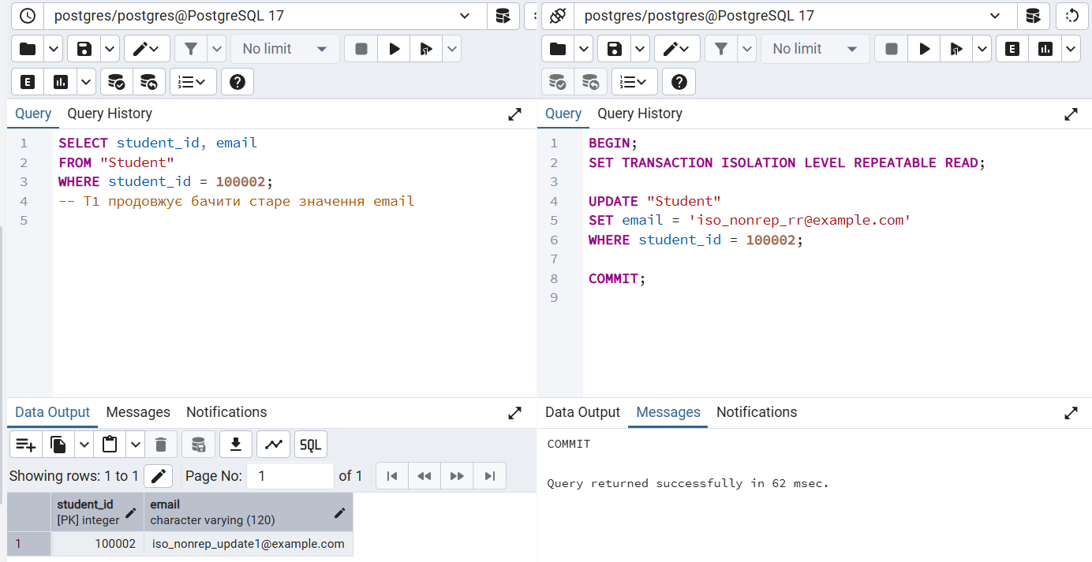

2.6.4.2. Випадок phantom read усунуто
Аналогічно повторюємо сценарій із додаванням екзамену.

T1:

BEGIN;
SET TRANSACTION ISOLATION LEVEL REPEATABLE READ;

SELECT COUNT(*) AS cnt_before
FROM "Exam"
WHERE student_id = 5
AND course_id = 1
AND instructor_id = 534
AND exam_date >= DATE '2020-01-01';

T2:

BEGIN;
SET TRANSACTION ISOLATION LEVEL REPEATABLE READ;

INSERT INTO "Exam"(student_id, course_id, instructor_id, attempt_no, document, exam_date, grade)
VALUES (
5, 1, 534,
9400,
'iso_phantom_rr',
CURRENT_DATE,
80
);

COMMIT;

T1 (повторний SELECT):

SELECT COUNT(*) AS cnt_after
FROM "Exam"
WHERE student_id = 5
AND course_id = 1
AND instructor_id = 534
AND exam_date >= DATE '2020-01-01';

Результат: cnt_after у T1 дорівнює cnt_before, тобто новий рядок із T2 не став “видимим” у межах поточної транзакції T1. Phantom read також усунуто на REPEATABLE READ (PostgreSQL працює на основі одного snapshot для всієї транзакції).

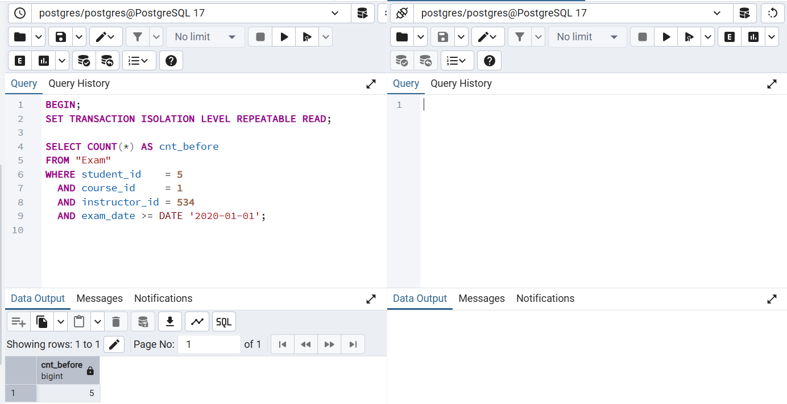
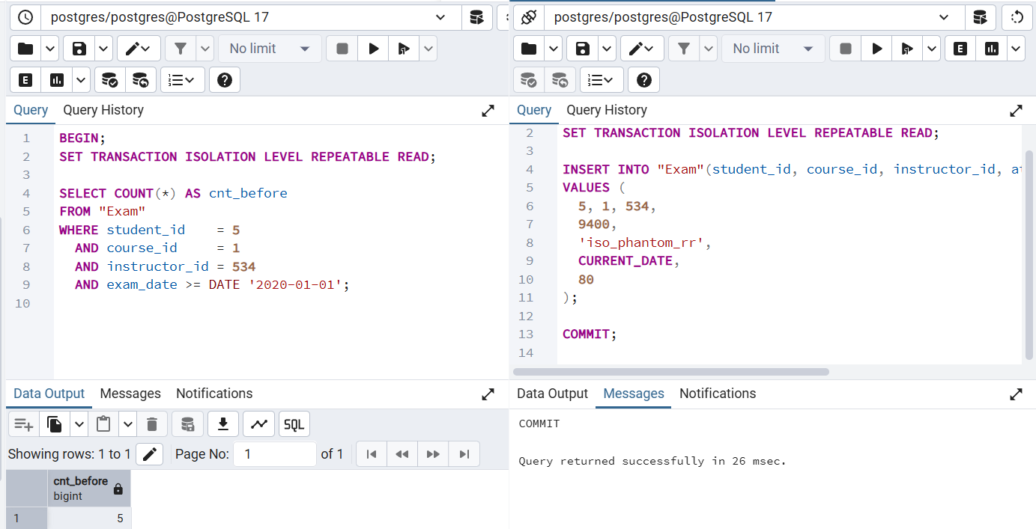
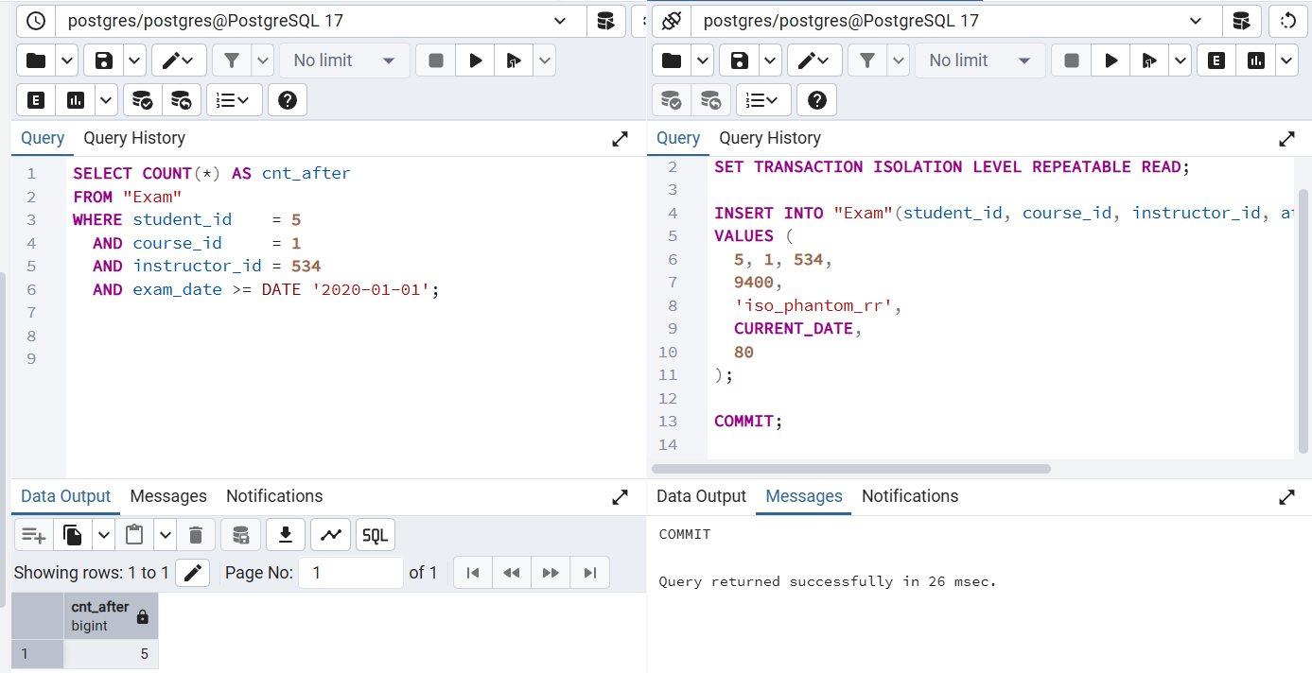

2.6.5. REPEATABLE READ проти SERIALIZABLE: аномалія write skew

2.6.5.1. REPEATABLE READ: write skew можливий
Ідея: є інваріант: для пари (student_id, course_id) має існувати хоча б одна спроба з grade ≥ 60.

У таблиці Exam для трійки <SID_SER>, <CID_SER>, <IID_SER> підготовлено дві спроби з grade = 90 (attempt_no = 10001 і 10002).
Дві транзакції “одночасно” видаляють по одній “позитивній” спробі, кожна вважаючи, що інваріант ще витримується, але разом вони його ламають.

T1:

BEGIN;
SET TRANSACTION ISOLATION LEVEL REPEATABLE READ;

SELECT COUNT(*) AS cnt_good
FROM "Exam"
WHERE student_id = 88589
AND course_id = 4
AND grade >= 60;
-- cnt_good >= 2

DELETE FROM "Exam"
WHERE student_id = 88589
AND course_id = 4
AND instructor_id = 611
AND attempt_no = 10001;
-- ще не COMMIT

T2 (паралельно):

BEGIN;
SET TRANSACTION ISOLATION LEVEL REPEATABLE READ;

SELECT COUNT(*) AS cnt_good
FROM "Exam"
WHERE student_id = 88589
AND course_id = 4
AND grade >= 60;
-- cnt_good >= 2 (за тим самим snapshot)

DELETE FROM "Exam"
WHERE student_id = 88589
AND course_id = 4
AND instructor_id = 611
AND attempt_no = 10002;

Коміти:

-- T1:
COMMIT;

-- T2:
COMMIT;

Після обох комітів (будь-яка сесія):

SELECT COUNT(*) AS cnt_good_after
FROM "Exam"
WHERE student_id = 88589
AND course_id = 4
AND grade >= 60;

Феномен: обидві транзакції на REPEATABLE READ були “логічно коректні” поодинці, але в сукупності зламали інваріант → класична аномалія write skew.

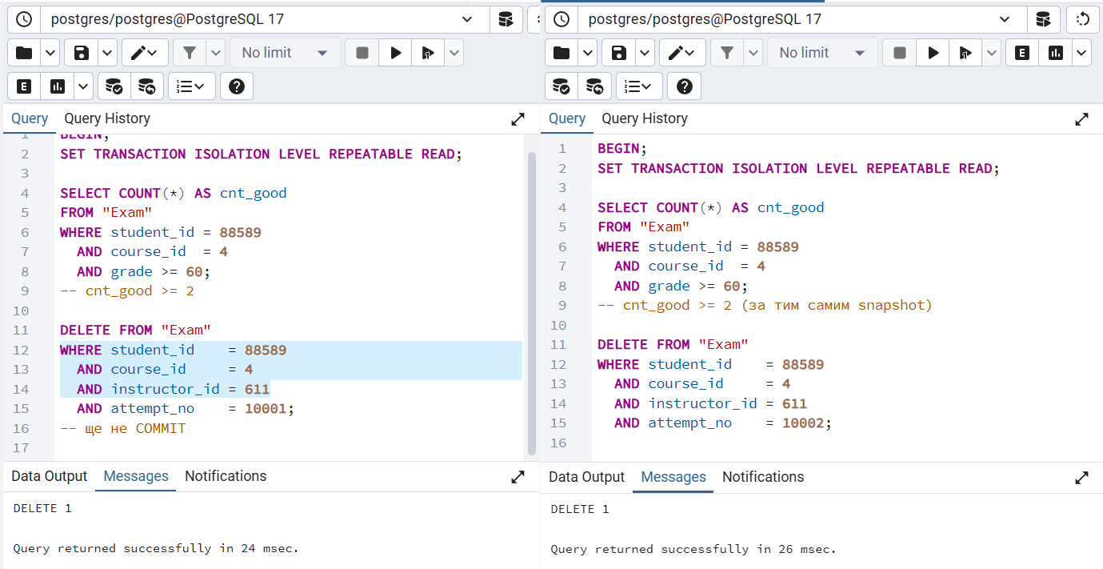
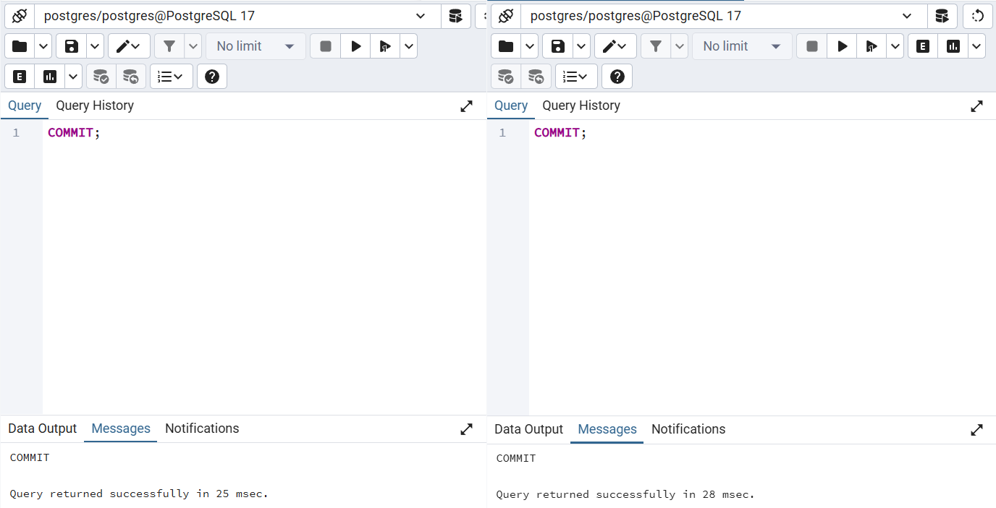
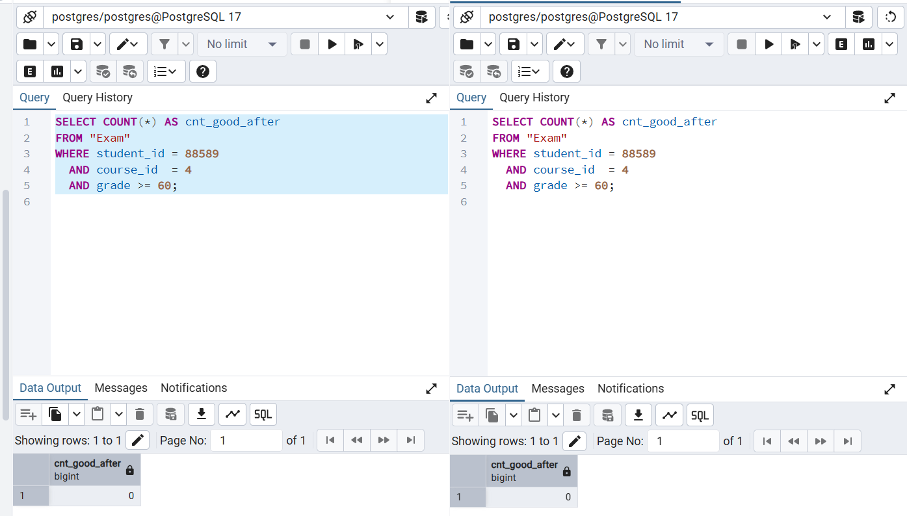

2.6.5.2. SERIALIZABLE: write skew блокується

Той самий сценарій повторюється на рівні SERIALIZABLE.

T1:

BEGIN;
SET TRANSACTION ISOLATION LEVEL SERIALIZABLE;

SELECT COUNT(*) AS cnt_good
FROM "Exam"
WHERE student_id = 88589
AND course_id = 4
AND grade >= 60;

DELETE FROM "Exam"
WHERE student_id = 88589
AND course_id = 4
AND instructor_id = 611
AND attempt_no = 10001;

T2:

BEGIN;
SET TRANSACTION ISOLATION LEVEL SERIALIZABLE;

SELECT COUNT(*) AS cnt_good
FROM "Exam"
WHERE student_id = 88589
AND course_id = 4
AND grade >= 60;

DELETE FROM "Exam"
WHERE student_id = 88589
AND course_id = 4
AND instructor_id = 611
AND attempt_no = 10002;

Коміти (одна за одною):
  - T1 комітиться успішно:
  - при коміті T2 з’являється помилка:
“не вдалося серіалізувати доступ через залежність читання/запису серед транзакцій Reason code: Canceled on identification as a pivot, during commit attempt”

У результаті одна з транзакцій відкочується, а інваріант “є хоча б одна спроба з grade ≥ 60” залишається виконаним (або залишається 1 спроба, або дані повернені в попередній стан).

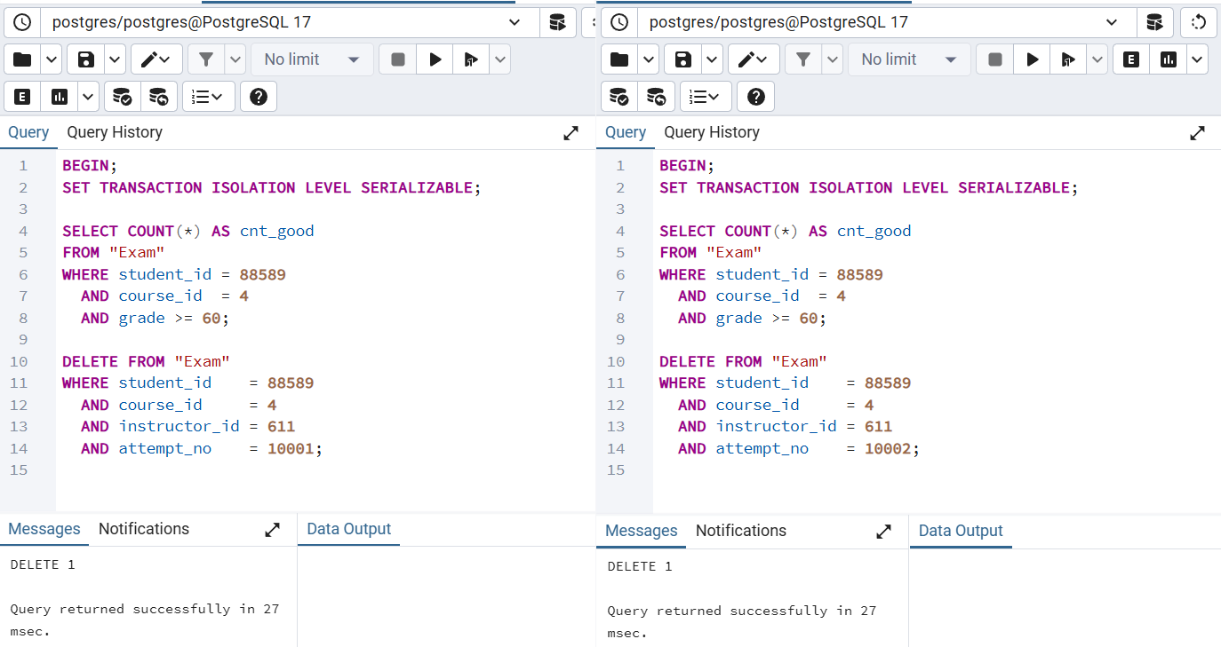

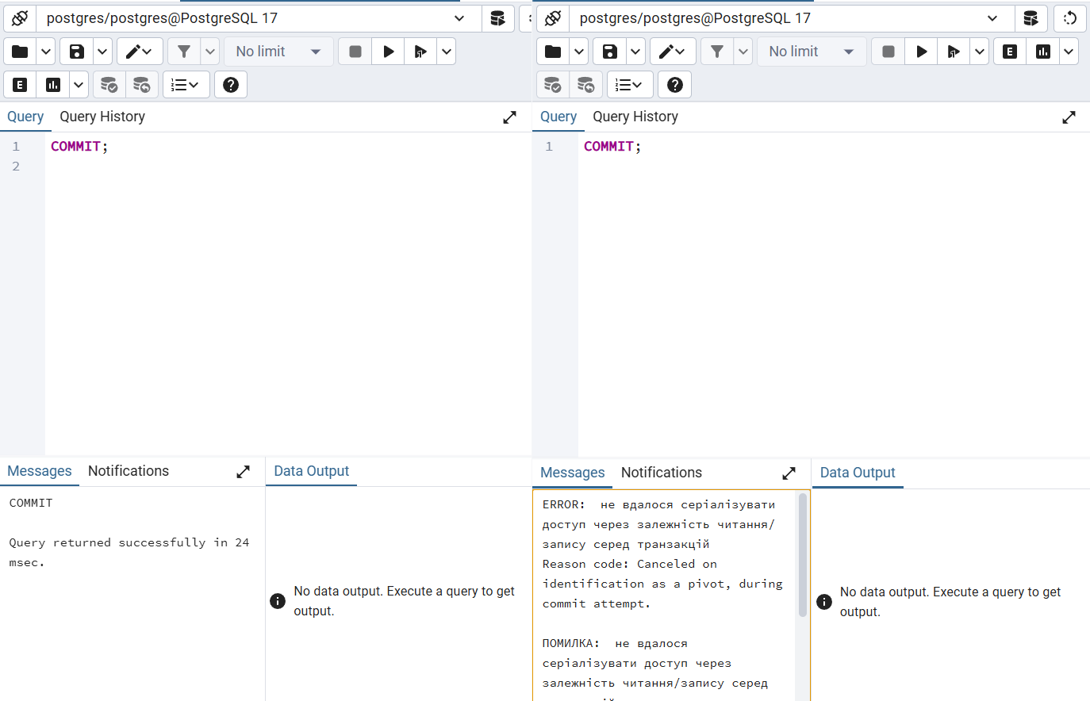

3. Висновок:

У ході виконання лабораторної роботи №2 було реалізовано повний цикл оптимізації та дослідження роботи СУБД PostgreSQL на прикладі системи обліку екзаменаційних балів студентів. Усі завдання виконано на основі вже спроєктованої в попередній роботі реляційної схеми, що дозволило зосередитися саме на питаннях продуктивності, надійності та коректності конкурентного доступу до даних.

По-перше, було виконано перехід від прямого використання SQL-запитів через драйвер psycopg до об’єктно-реляційної проекції (ORM) за допомогою бібліотеки SQLAlchemy. Було описано ORM-класи для сутностей Student, Instructor, Course, Enrollment та Exam із відповідними первинними та зовнішніми ключами, обмеженнями цілісності та зв’язками типу 1:N і M:N. Модуль «Модель» переписано таким чином, що публічні інтерфейси методів залишилися сумісними з попереднім варіантом, а логіка контролера та консольного інтерфейсу не вимагала змін. Це продемонструвало практичну перевагу ORM-підходу: зручну роботу з об’єктами без втрати контролю над структурою та цілісністю бази даних.

По-друге, було досліджено вплив індексів типу GIN та Hash на швидкодію запитів SELECT. Створено GIN-індекс для підрядкового пошуку по назвах курсів (із використанням розширення pg_trgm) і Hash-індекс для фільтрації студентів за кодом групи. На основі EXPLAIN ANALYZE та вимірювання часу виконання запитів із фільтрацією, агрегаціями, групуванням і сортуванням було показано, що індекси дійсно прискорюють виконання запитів за умов точного порівняння, але можуть бути неефективними або взагалі не використовуватися планувальником для малих таблиць або умов, які не підтримуються даним типом індексу (як-от діапазонні порівняння для Hash-індексу). Таким чином було закріплено розуміння того, що індексування має сенс лише там, де воно відповідає реальним патернам доступу до даних.

По-третє, реалізовано тригер у PostgreSQL, який працює для операцій BEFORE UPDATE та BEFORE DELETE над таблицею викладачів. Тригерна функція виконує перевірки на наявність залежних записів у таблицях Enrollment і Exam, реалізує валідацію поля email, використовує умовні оператори, курсоровий цикл та обробку виключних ситуацій. Це дозволяє підсилити логіку цілісності даних на стороні СУБД, доповнюючи обмеження зовнішніх ключів і перевірки на рівні прикладного коду. У результаті система стає більш захищеною від помилкових операцій і логічно некоректних змін.

По-четверте, були детально проаналізовані рівні ізоляції транзакцій READ COMMITTED, REPEATABLE READ та SERIALIZABLE. На прикладах із двома паралельними транзакціями були продемонстровані нестабільні читання та фантомні рядки на READ COMMITTED, а також усунення цих феноменів при переході на REPEATABLE READ завдяки механізму snapshot-ізоляції. Окремо було розглянуто аномалію write skew, яка можлива на REPEATABLE READ, але блокується на SERIALIZABLE за рахунок примусового перезапуску однієї з транзакцій при виявленні конфлікту. Ці експерименти дозволили на практиці побачити, як вибір рівня ізоляції впливає на баланс між продуктивністю і гарантіями коректності.

